TRƯỜNG ĐẠI HỌC CÔNG THƯƠNG TP.HCM

KHOA CÔNG NGHỆ THÔNG TIN



MÔN HỌC: LẬP TRÌNH ỨNG DỤNG DI ĐỘNG

ĐỀ TÀI: ỨNG DỤNG ĐẶT ĐỒ UỐNG

Sinh viên thực hiện: 1. Huỳnh Thế Vinh

2. Trần Thị Ngọc Nhi

3. Phan Thị Thanh Nga

4. Hồ Quốc Khánh

5. Mai Thế Vinh

Mã học phần: 010110104303

Giảng viên hướng dẫn: Nguyễn Thị Bích Ngân

TP.HCM, tháng 6 năm 2024

# **DANH SÁCH NHÓM 08 VÀ CÔNG VIỆC**

|  |  |  |  |  |
| --- | --- | --- | --- | --- |
| **STT** | **HỌ VÀ TÊN** | **CÔNG VIỆC** | **HOÀN THÀNH** | **ĐÁNH GIÁ** |
| **1** | Huỳnh Thế Vinh  2001210660  ( Nhóm trưởng ) | Viết Api, Activity thanh toán, Theo dõi đơn hàng hiện tại. | 100% | 100% |
| **2** | Trần Thị Ngọc Nhi  2001210412 | Activity profile, Activity giỏ hàng, Activity chi tiết sản phẩm + thêm giỏ hàng | 100% | 100% |
| **3** | Phan Thị Thanh Nga  2001215976 | Activity đăng ký, Activity đăng nhập, Activity danh sách các cửa hàng | 100% | 100% |
| **4** | Hồ Quốc Khánh  2001215862 | Activity danh sách sản phẩm, Activity danh sách sản phẩm yêu thích, Thêm xóa sản phẩm yêu thích | 100% | 100% |
| **5** | Mai Thế Vinh  2001210924 | Activity trang chủ, Activity voucher, Activity lịch sử đơn hàng | 100% | 100% |

# **LỜI CẢM ƠN**

Lời đầu tiên nhóm chúng em xin chân thành cảm ơn Ban giám hiệu của trường ĐẠI HỌC CÔNG THƯƠNG TP.HCM đã tạo điều kiện cho chúng em có một môi trường học tập và đặc biệt chúng em xin bày tỏ lòng biết ơn chân thành và sâu sắc đến khoa Công nghệ thông tin nói chung và đặc biệt giảng viên Nguyễn Thị Bích Ngânnói riêng, người đã giảng dạy cho chúng em trong suốt quá trình học tập và thực hiện bài báo cáo này. Nhóm cũng xin cảm ơn các thành viên đã cùng nhau nỗ lực, hợp tác và chia sẻ trong suốt quá trình thực hiện đề tài. Nhờ tinh thần đoàn kết của nhóm đã vượt qua những khó khăn và hoàn thành tốt nhiệm vụ được giao. Hi vọng thông qua những nỗ lực tìm hiểu của tất cả thành viên trong nhóm sẽ giúp mọi người hiểu hơn về “Ứng dụng đặt đồ uống”. Nhóm nhận thức được rằng bài tiểu luận còn tồn tại một số hạn chế do kiến thức và kinh nghiệm của các thành viên còn hạn chế. Nhóm mong muốn tiếp thu những góp ý của thầy cô để hoàn thiện bài tiểu luận hơn nữa trong tương lai. Một lần nữa chúng em cảm ơn Cô đã tận tình chỉ bảo và góp ý giúp chúng em hoàn thành bài luận một cách tốt nhất.

Chúng em xin chân thành cảm ơn!

Nhóm thực hiện đề tài

**Nhóm 08**

**MỤC LỤC**

**DANH SÁCH NHÓM 08 VÀ CÔNG VIỆC** 2

**LỜI CẢM ƠN** 3

**CHƯƠNG 1: GIỚI THIỆU ĐỀ TÀI** 5

**1.1.** **Giới thiệu đề tài** 5

**1.2.** **Lý do chọn đề tài** 5

**1.3.** **Phạm vi của đề tài** 6

**CHƯƠNG 2: PHÂN TÍCH ĐỀ TÀI** 7

**2.1.** **Phân tích yêu cầu hệ thống** 7

**2.2.** **Các chức năng của ứng dụng** 7

**CHƯƠNG 3: THIẾT KẾ VÀ PHÂN TÍCH** 9

**3.1.** **Sơ đồ ERD** 9

**3.2.** **Sơ đồ hoạt động của một số chức năng** 10

**3.2.1.** **Sơ đồ hoạt động thêm vào giỏ hàng** 10

**3.2.2.** **Sơ đồ hoạt động đăng ký tài khoản** 11

**3.2.3.** **Sơ đồ hoạt động đặt hàng** 12

**3.2.4.** **Sơ đồ hoạt động hủy đơn hàng** 13

**CHƯƠNG 4: XÂY DỰNG ỨNG DỤNG** 14

**4.1.** **Xây dựng và triển khai API** 14

**4.2.** **Xây dựng phía website** 15

**4.3.** **Xây dựng website admin** 18

**4.4.** **Xây dựng ứng dụng di động Android** 20

**CHƯƠNG 5: KẾT LUẬN** 29

**5.1.** **Kết luận** 29

**5.2.** **Định hướng phát triển** 29

**TÀI LIỆU THAM KHẢO** 31

# **CHƯƠNG 1: GIỚI THIỆU ĐỀ TÀI**

* 1. **Giới thiệu đề tài**

Trong thời đại kỹ thuật số hiện nay, việc ứng dụng công nghệ vào đời sống hàng ngày trở nên phổ biến và cần thiết hơn bao giờ hết. Trong đó, ngành dịch vụ đồ uống không nằm ngoài xu hướng này. Ứng dụng di động đặt đồ uống sử dụng webservice là một giải pháp sáng tạo và tiện ích, giúp người dùng dễ dàng lựa chọn, đặt hàng và thanh toán cho các loại đồ uống yêu thích của mình thông qua điện thoại di động hoặc website. Ứng dụng này không chỉ mang lại sự tiện lợi cho người tiêu dùng mà còn tối ưu hóa quy trình quản lý và bán hàng cho các doanh nghiệp.

* 1. **Lý do chọn đề tài**

**Tăng cường tiện ích cho người tiêu dùng:** Với nhịp sống hiện đại, nhu cầu về sự tiện lợi và nhanh chóng trong mua sắm ngày càng cao. Ứng dụng này giúp người tiêu dùng tiết kiệm thời gian và công sức khi có thể đặt hàng mọi lúc, mọi nơi.

**Cơ hội phát triển kinh doanh:** Đối với các cửa hàng và doanh nghiệp, ứng dụng di động đặt đồ uống giúp mở rộng phạm vi tiếp cận khách hàng, tăng doanh thu và nâng cao chất lượng dịch vụ.

**Ứng dụng công nghệ hiện đại:** Việc phát triển một ứng dụng kết hợp giữa nền tảng di động và webservice mang đến cơ hội áp dụng các công nghệ hiện đại như Restful API, Nodejs, NextJS, Firebase, Android java, …

**Tính thực tiễn và học thuật:** Đề tài này không chỉ cung cấp kiến thức lý thuyết về phát triển phần mềm mà còn tạo điều kiện thực hành, giúp sinh viên nắm vững các quy trình và kỹ năng cần thiết trong lĩnh vực công nghệ thông tin.

* 1. **Phạm vi của đề tài**

**Phân tích yêu cầu:** Xác định các yêu cầu chức năng và phi chức năng cần thiết cho ứng dụng. Điều này bao gồm các tính năng như đăng ký/đăng nhập, tìm kiếm sản phẩm, đặt hàng, thanh toán, theo dõi đơn hàng, và quản lý tài khoản.

**Thiết kế hệ thống:** Thiết kế giao diện người dùng (UI) và trải nghiệm người dùng (UX) sao cho thân thiện, dễ sử dụng, và tối ưu hóa trải nghiệm người dùng.

**Phát triển ứng dụng di động:** Sử dụng Java để phát triển ứng dụng di động trên nền tảng Android, bao gồm việc xây dựng giao diện và chức năng chính.

**Xây dựng và tích hợp webservice:** Phát triển webservice sử dụng các công nghệ như RESTful API để xử lý và quản lý dữ liệu giữa máy chủ và ứng dụng di động.

**Kiểm thử:** Thực hiện kiểm thử ứng dụng để đảm bảo tính ổn định và hiệu quả. Sau đó thu thập phản hồi từ người dùng, đánh giá hiệu quả hoạt động của ứng dụng và tiến hành các cải tiến.

# **CHƯƠNG 2: PHÂN TÍCH ĐỀ TÀI**

* 1. **Phân tích yêu cầu hệ thống**
* API: Sử dụng nodejs, expressjs để làm server cung cấp api
* Cơ sở dữ liệu: Sử dụng mysql
* Xác thực: Sử dụng dịch vụ firebase để xác thực đăng ký, đăng nhập ( email, google ) cho cả website và ứng dụng di động
* Lưu trữ: Sử dụng firebase storage để lưu các file hình ảnh
* Ứng dụng di động: Sử dụng java android và IDE Android Studio,
* Thanh toán online: Sử dụng các tài khoản test của momo, vnpay
* Các công cụ hỗ trợ: dbdiagram thiết kế database, postman để kiểm thử api, notion tạo tài liệu hướng dẫn sử dụng cho api.
  1. **Các chức năng của ứng dụng**

Xác thực đăng ký và đăng nhập người dùng: Người dùng có thể tạo mới tài khoản hoặc đăng nhập vào tài khoản hiện có. Người dùng có thể chọn đăng nhập google để thuận tiện.

Xem danh sách cửa hàng: Người dùng xem danh sách các cửa hàng và thông tin chi tiết của cửa hàng như tên, địa chỉ, giờ mở cửa và có thể mở bản đồ bằng google map.

Tìm kiếm và chọn danh mục: Nguời dùng xem, tìm kiếm sản phẩm, chọn danh mục của sản phẩm.

Hiển thị thông tin chi tiết của sản phẩm và thêm giỏ hàng: Khi chọn sản phẩm cần xem người dùng có thể xem chi tiết sản phẩm như size, topping, giá, mô tả. Người dùng chọn size, topping, số lượng cần đặt và tiến hành thêm vào giỏ hàng.

Xem, cập nhật thông tin cá nhân: Người dùng có thể xem và cập nhật thông tin cá nhân như tên, hình đại diện của mình.

Thêm, xóa khỏi danh sách yêu thích: Người dùng có thể thêm sản phẩm mình yêu thích và xóa bỏ tùy ý.

Hiển thị khuyến mãi: Hiển thị danh sách khuyến mãi, thông tin chi tiết của khuyến mãi như ngày giờ hết hạn, ngày bắt đầu, giá giảm.

Xem và xóa sản phẩm khỏi giỏ hàng: Người dùng xem danh sách các sản phẩm đã thêm vào giỏ hàng, gồm tổng tiền, tổng số sản phẩm đã thêm và nút tiếp tục qua bước đặt hàng.

Đặt hàng: Người dùng sau khi nhấn tiếp tục từ giỏ hàng sẽ tiến hàng nhập thông tin giao hàng như địa chỉ, số điện thoại, tên người nhận, ghi chú cho đơn hàng. Chọn phương thức thanh toán, sử dụng khuyến mãi và tiến hành đặt hàng.

Thanh toán online: Người dùng nếu chọn phương thức thanh toán online như MOMO hoặc VNPAY thì hệ thống sẽ mở trang web thanh toán tương ứng với phương thức đã chọn. Người dùng nhập thông tin thẻ và xác nhận thanh toán.

Xem lịch sử đơn hàng: Người dùng có thể xem chi tiết lịch sử đơn hàng đã hoàn thành hoặc đã hủy của mình như sản phẩm đã mua, thông tin giao, tổng tiền,…

Theo dõi đơn hàng hiện tại: Đơn hàng hiện tại sẽ được cập nhật thời gian thực, người dùng có thể hủy khi đơn hàng chưa được giao. Sau khi giao hàng thành công thì người dùng tiến hành hoàn thành đơn hàng.

# **CHƯƠNG 3: THIẾT KẾ VÀ PHÂN TÍCH**

* 1. **Sơ đồ ERD**

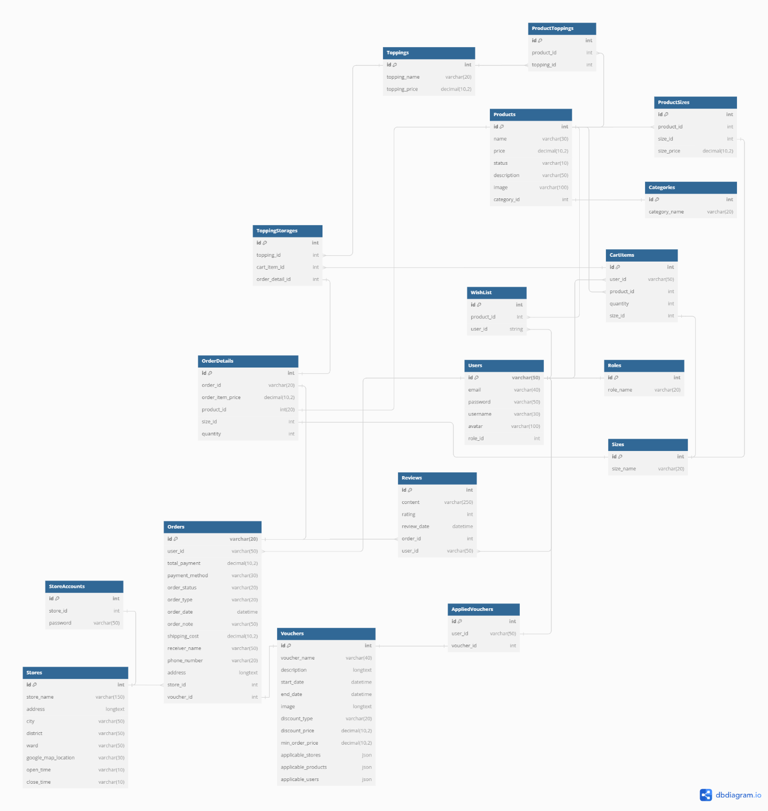

* 1. **Sơ đồ hoạt động của một số chức năng**
     1. **Sơ đồ hoạt động thêm vào giỏ hàng**

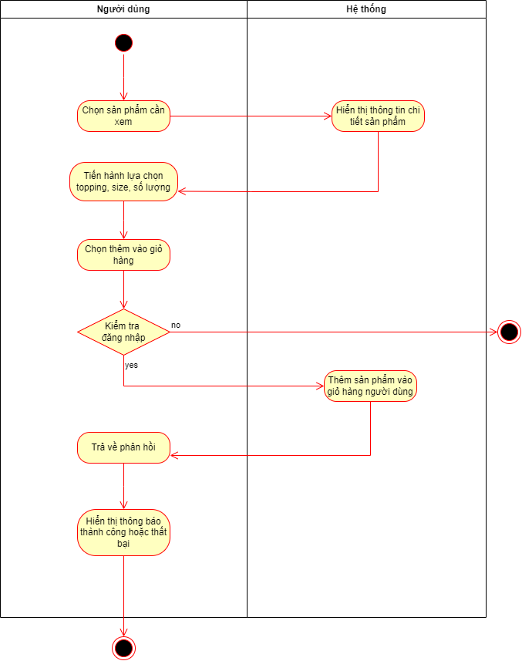

* + 1. **Sơ đồ hoạt động đăng ký tài khoản**

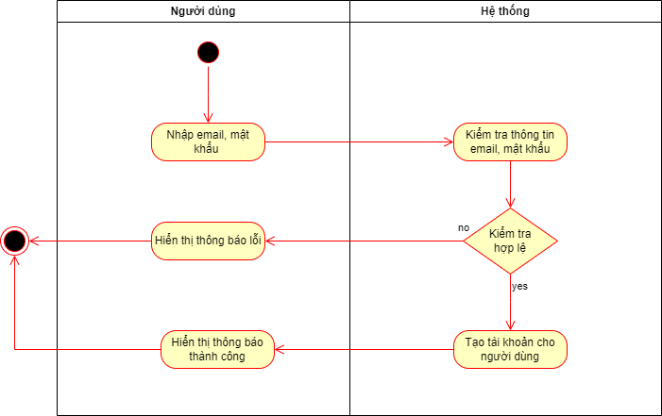

* + 1. **Sơ đồ hoạt động đặt hàng**

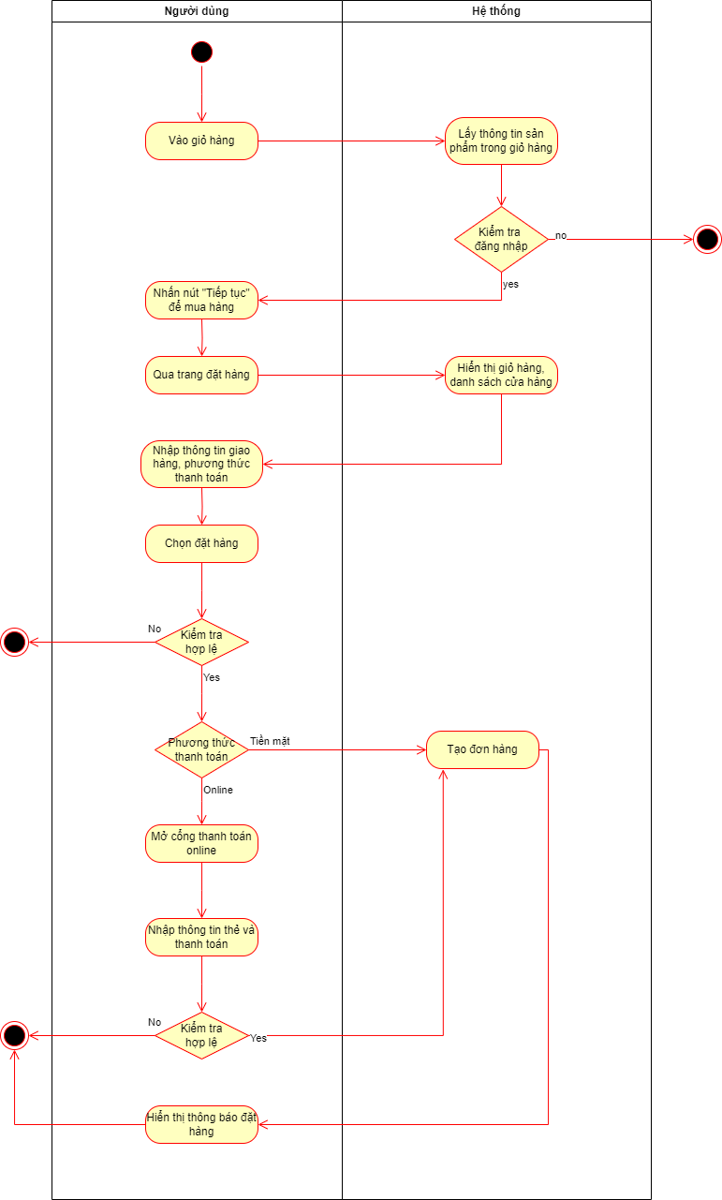

* + 1. **Sơ đồ hoạt động hủy đơn hàng**

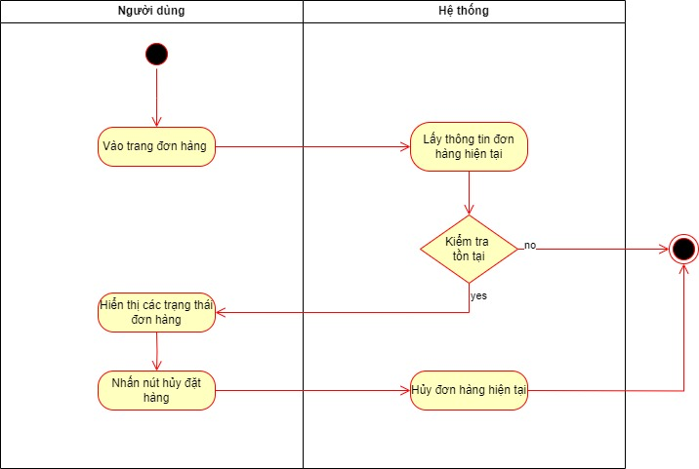

# **CHƯƠNG 4: XÂY DỰNG ỨNG DỤNG**

* 1. **Xây dựng và triển khai API**

Sau khi đã xây dựng API thành công, chúng ta sẽ triển khai API lên hosting. Điều này giúp website và ứng dụng di động có thể truy cập API từ hosting đã triển khai.

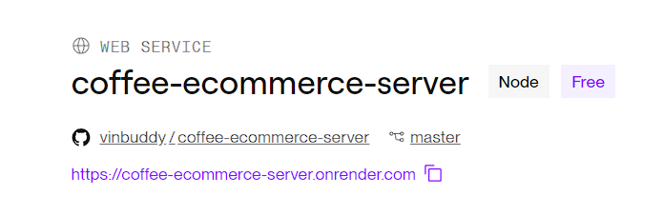

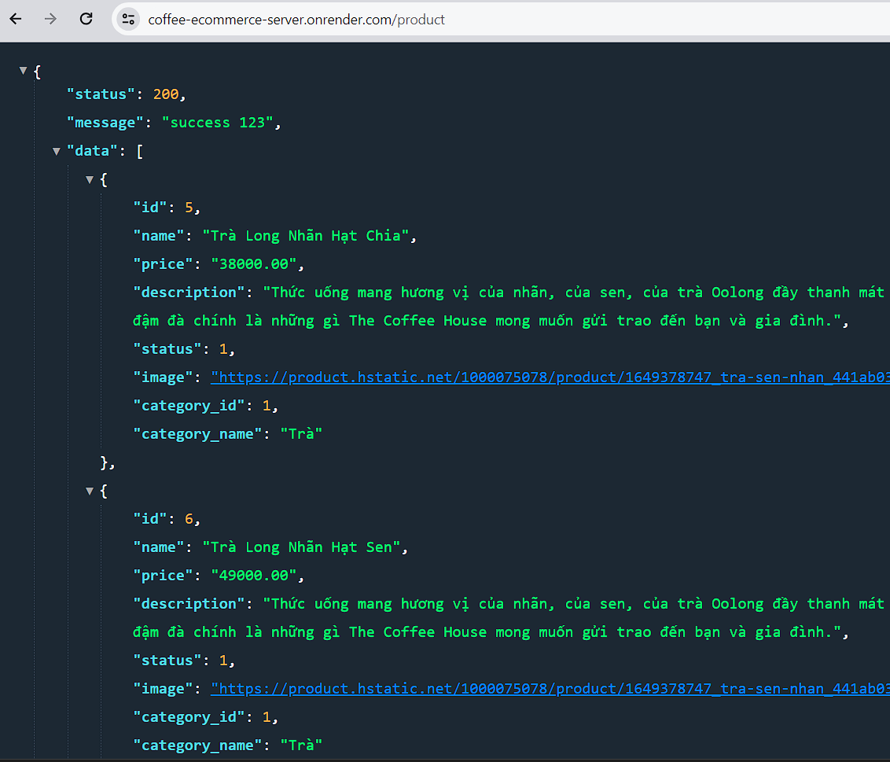

* 1. **Xây dựng phía website**
* Giao diện trang chủ

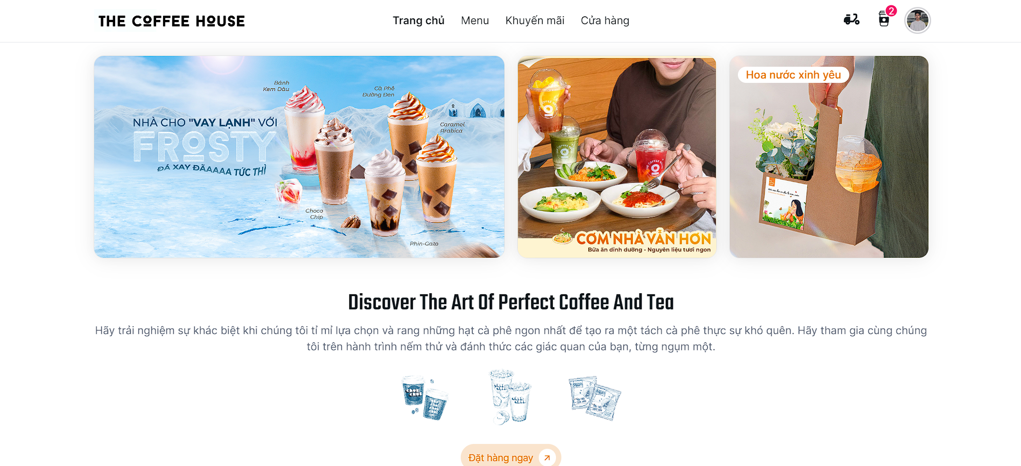

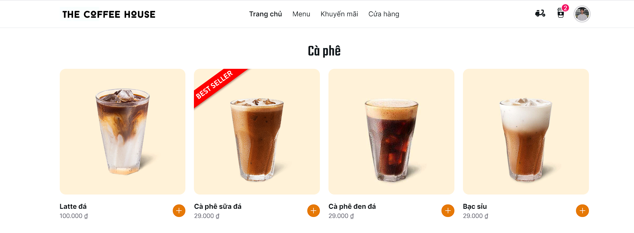

* Giao diện trang menu sản phẩm

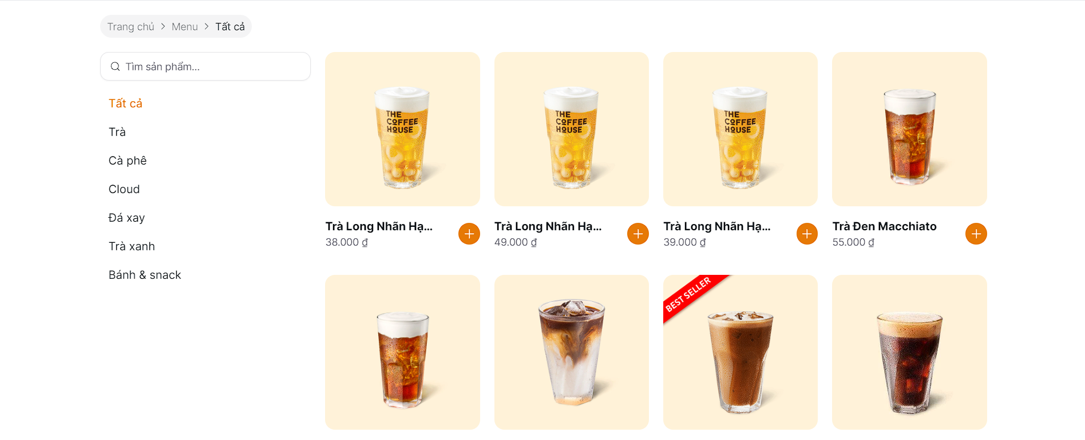

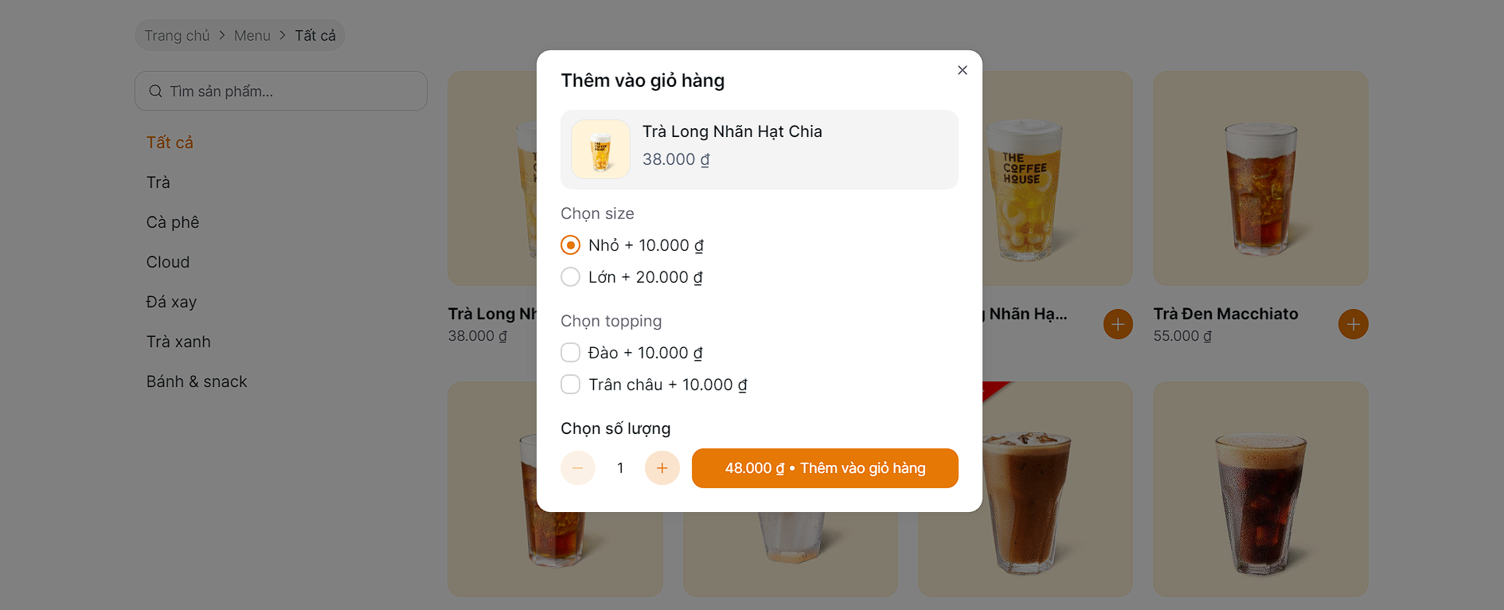

* Giao diện trang chi tiết

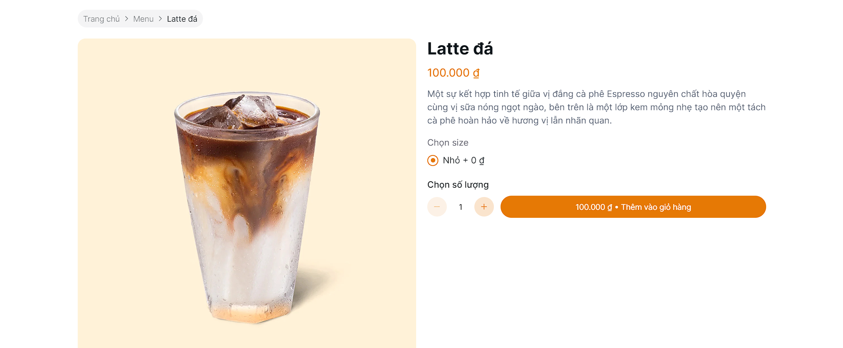

* Giao diện trang giỏ hàng

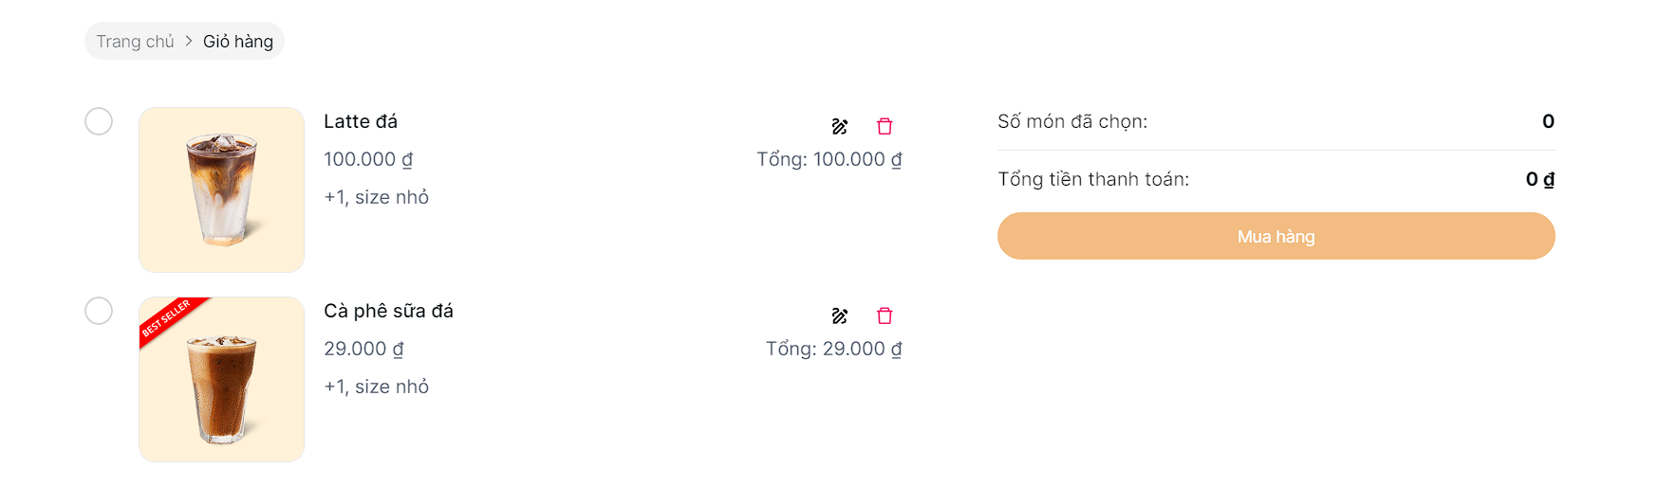

* Giao diện trang cá nhân

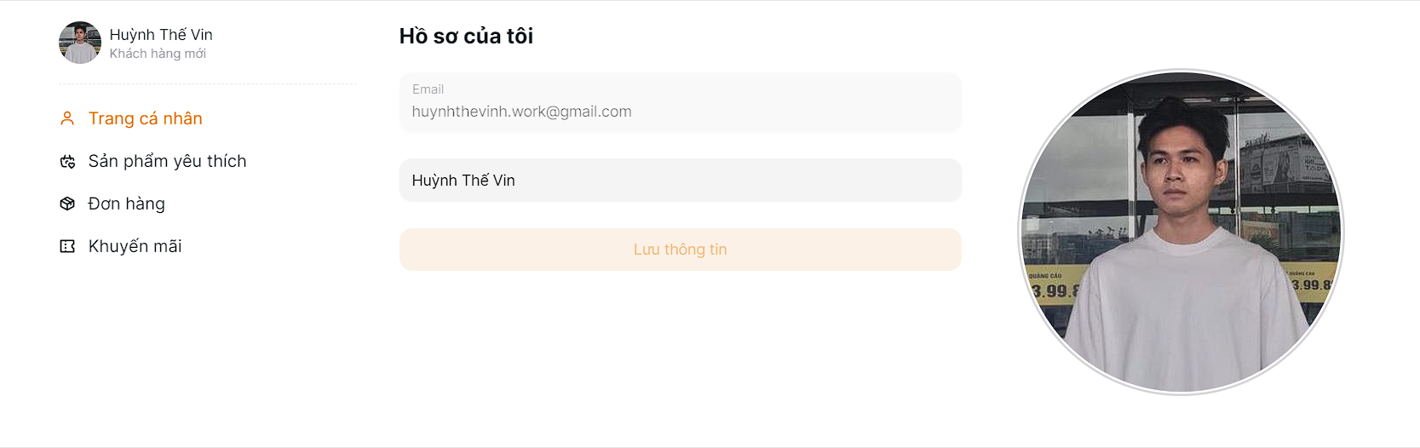

* Giao diện trang sản phẩm yêu thích

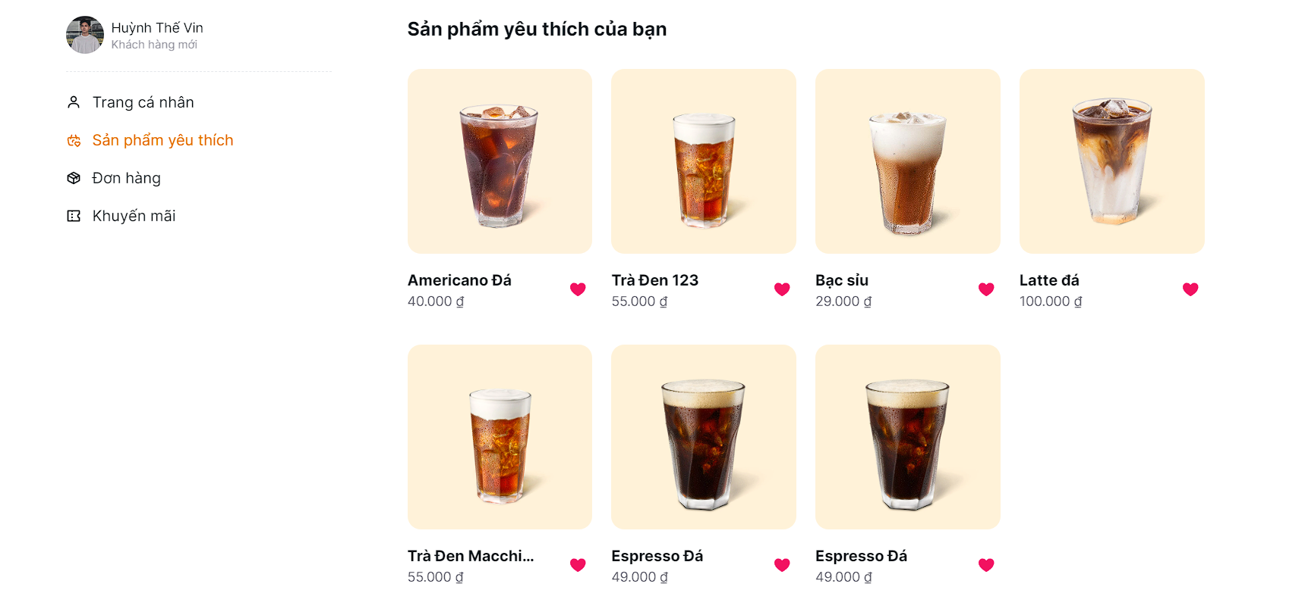

* Giao diện trang đơn hàng

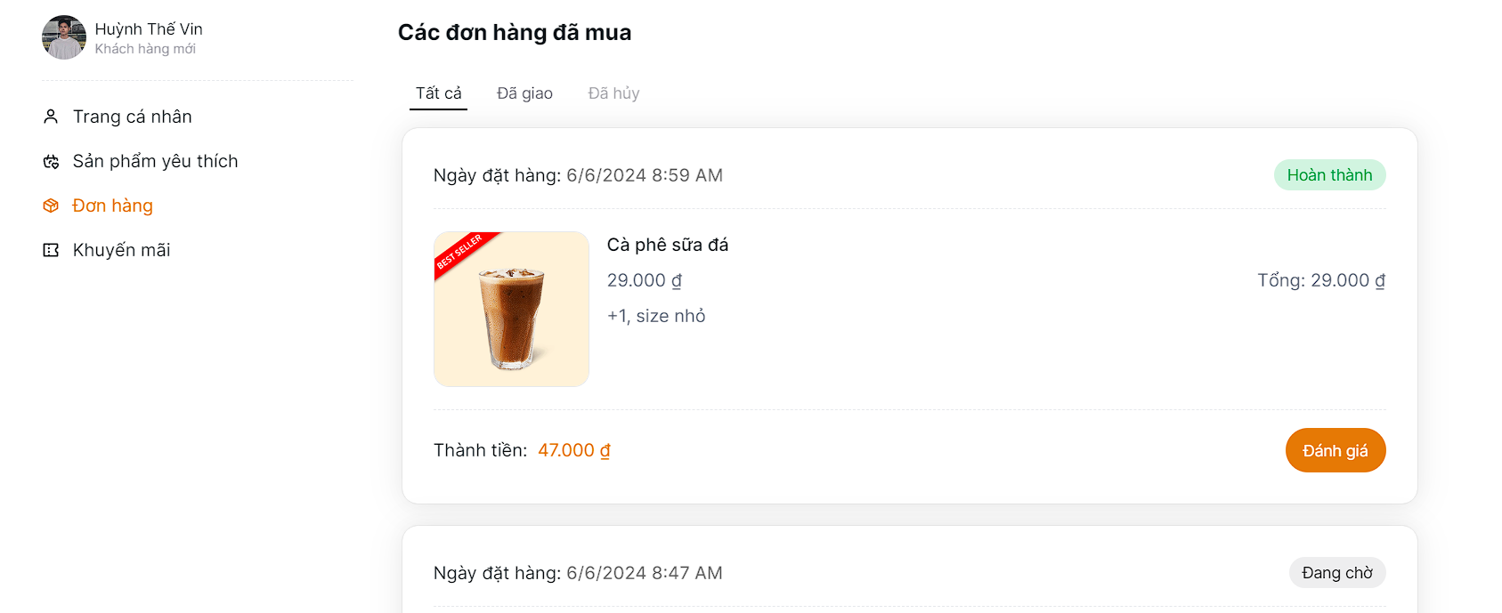

* 1. **Xây dựng website admin**
* Trang quản lý sản phẩm

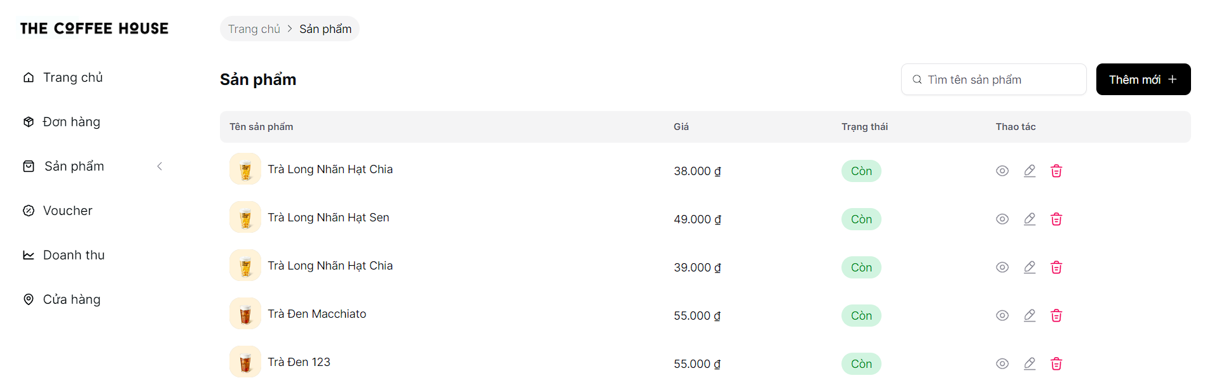

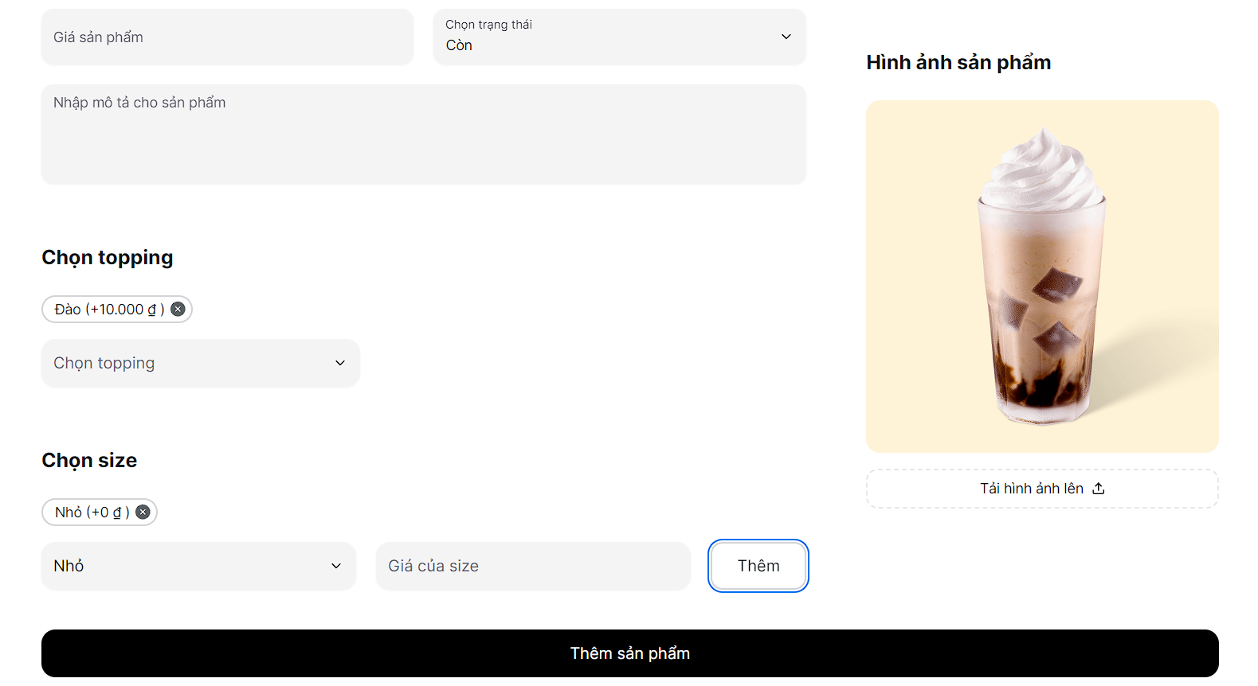

* Trang quản lý đơn hàng

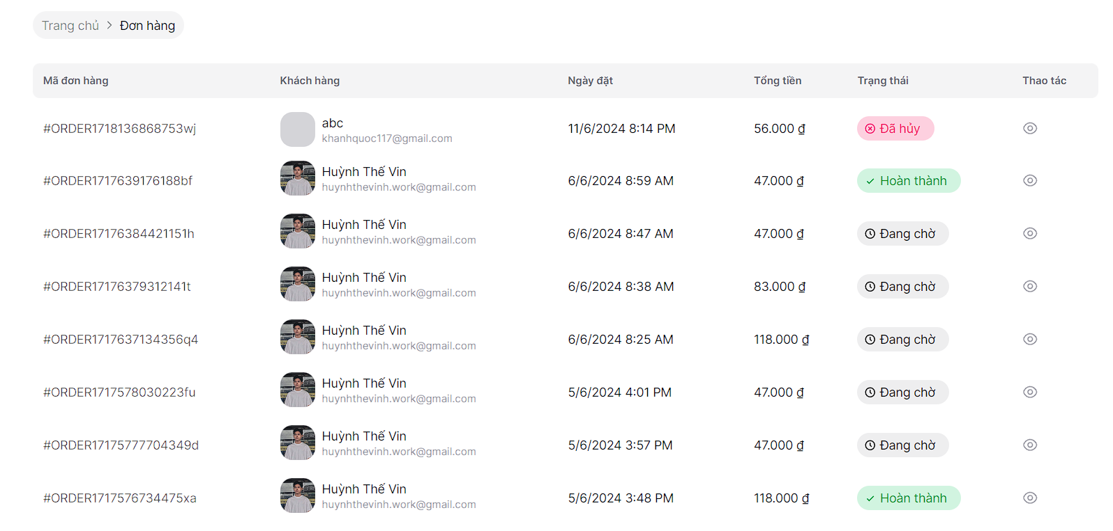

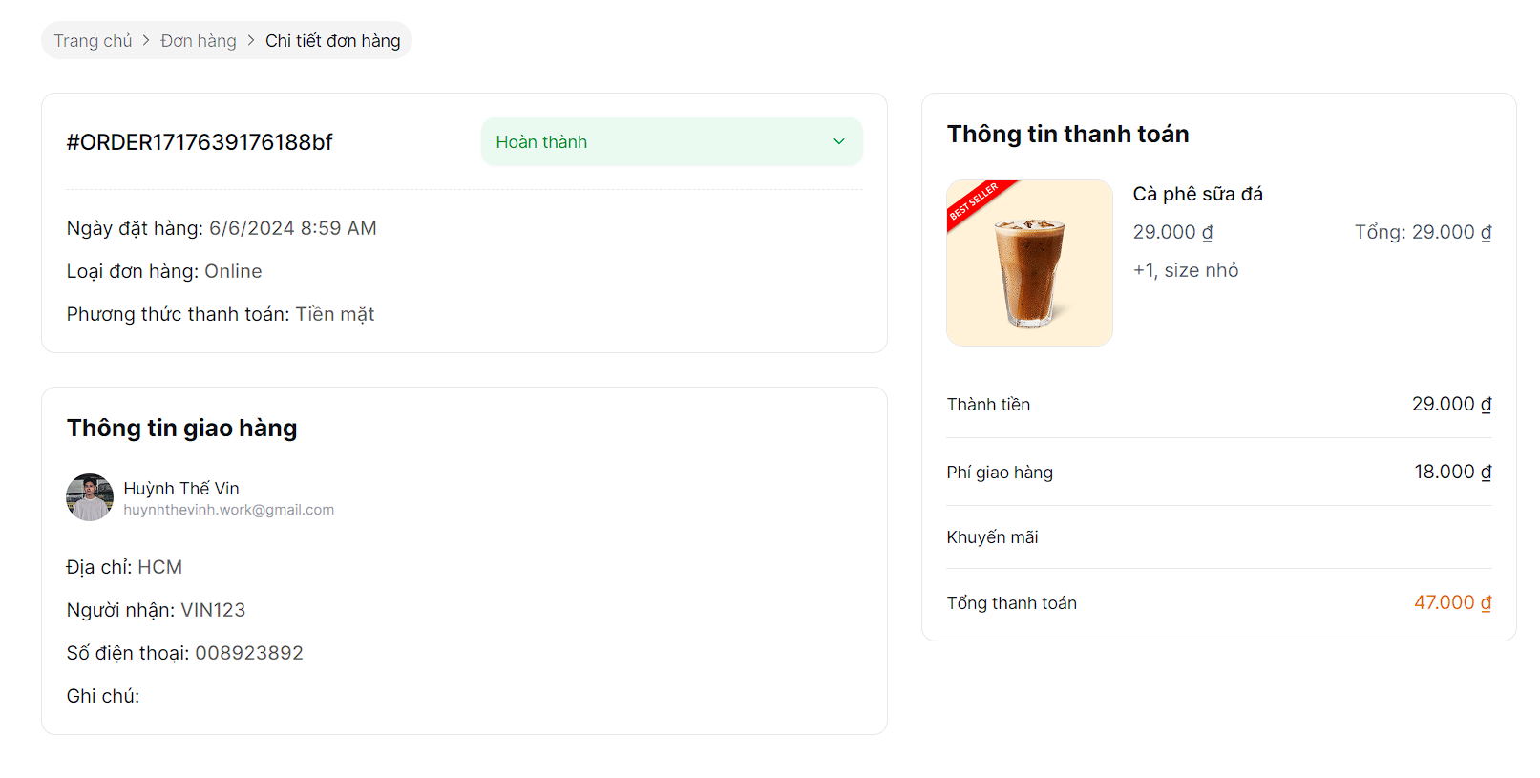

* 1. **Xây dựng ứng dụng di động Android**
* Giao diện đăng ký, đăng nhập, quên mật khẩu

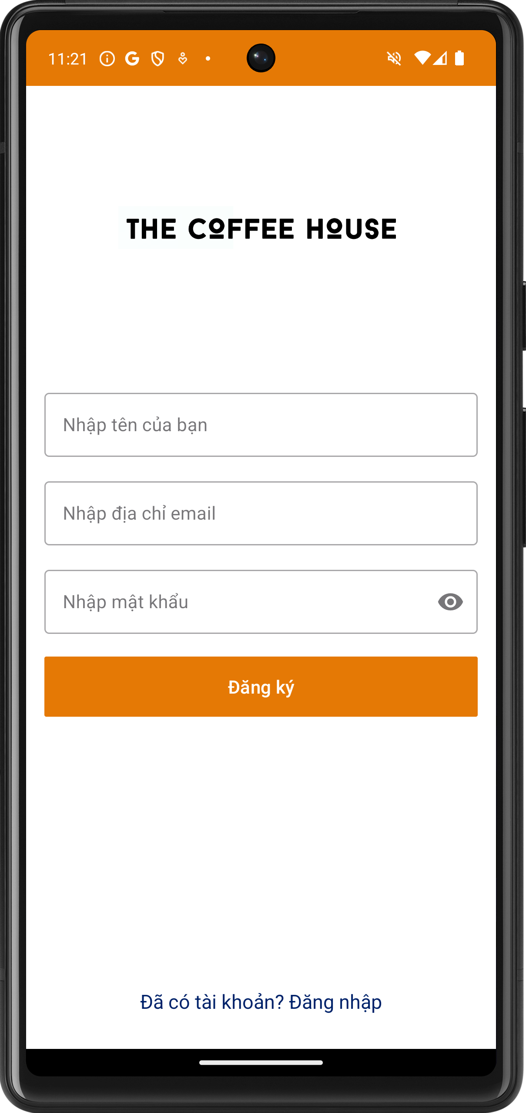 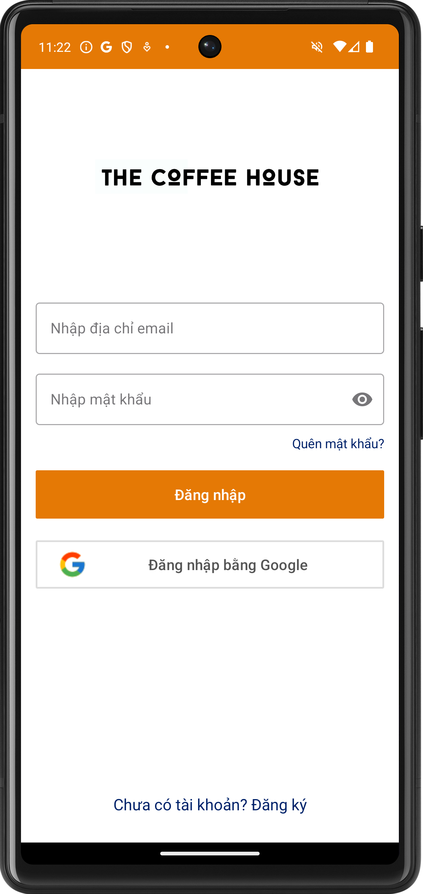 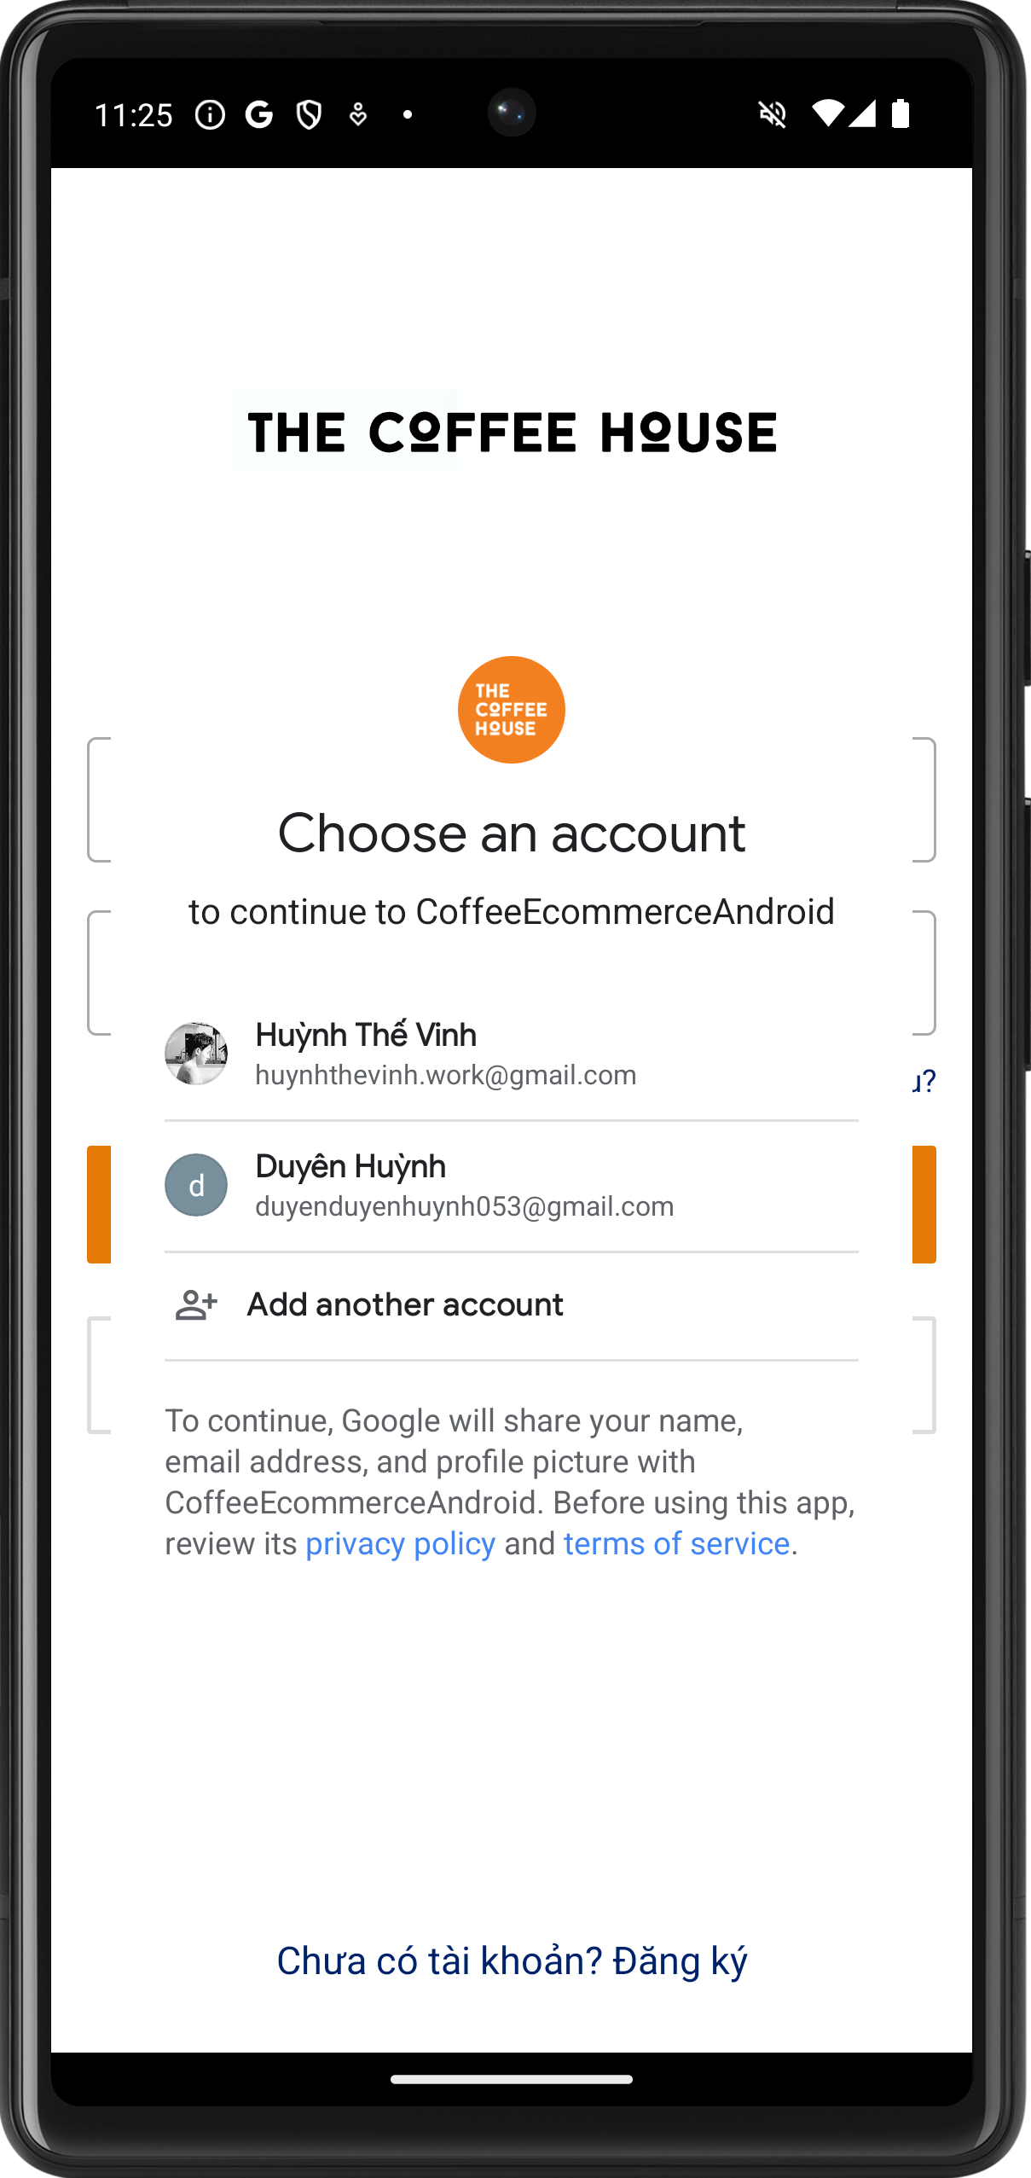 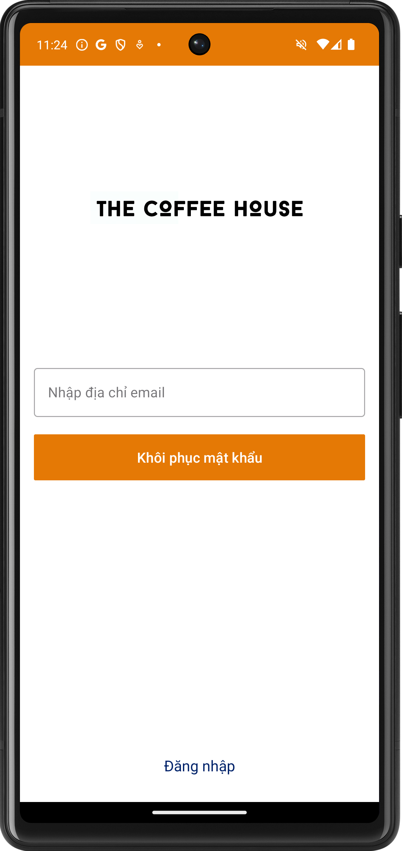

* Giao diện activity home

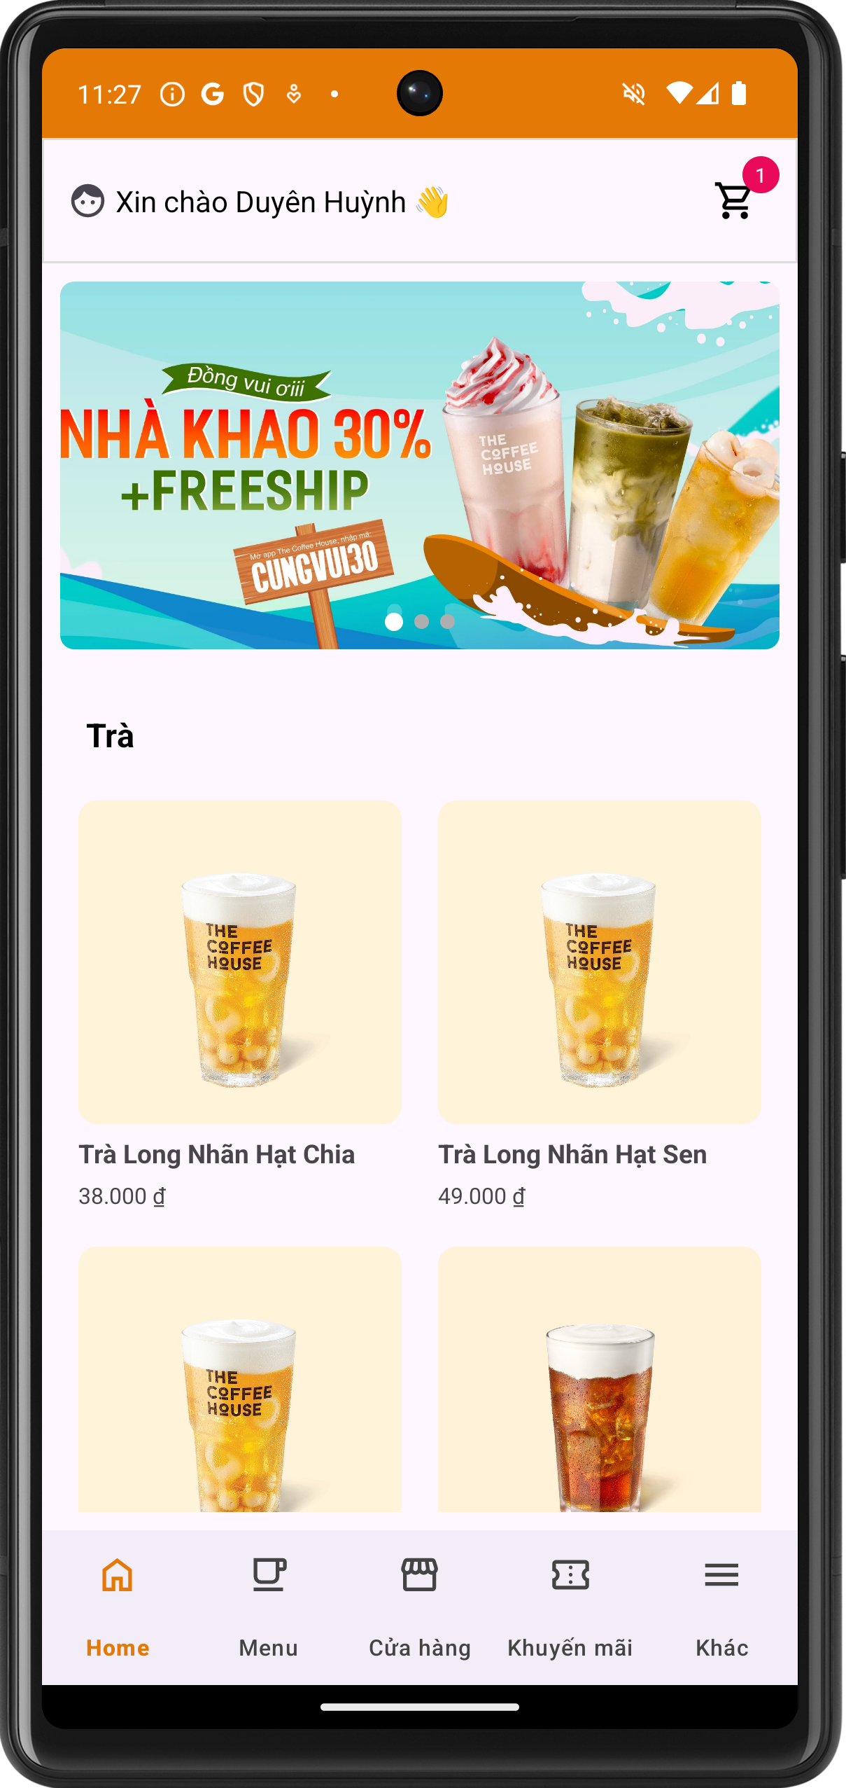 

* Giao diện activity menu sản phẩm

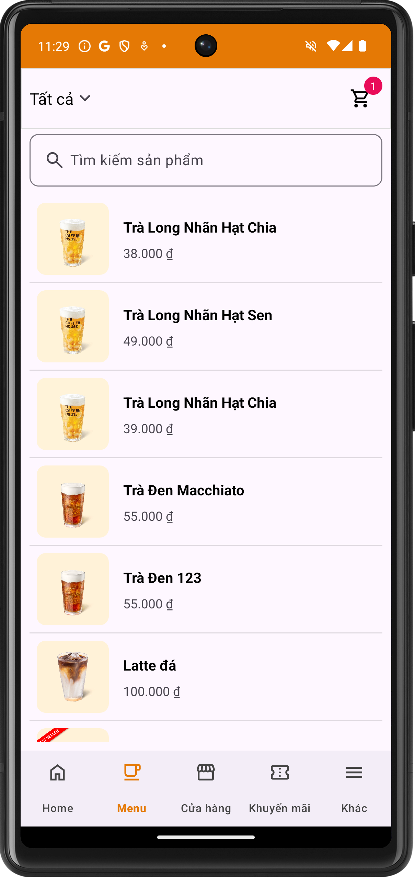 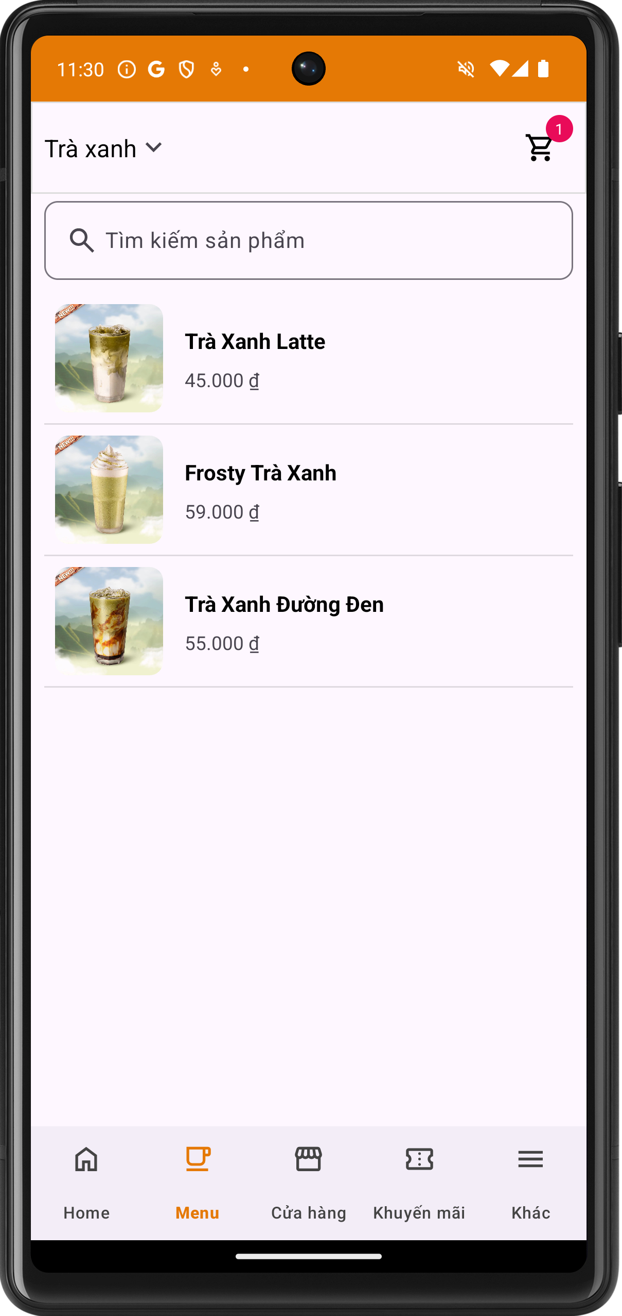 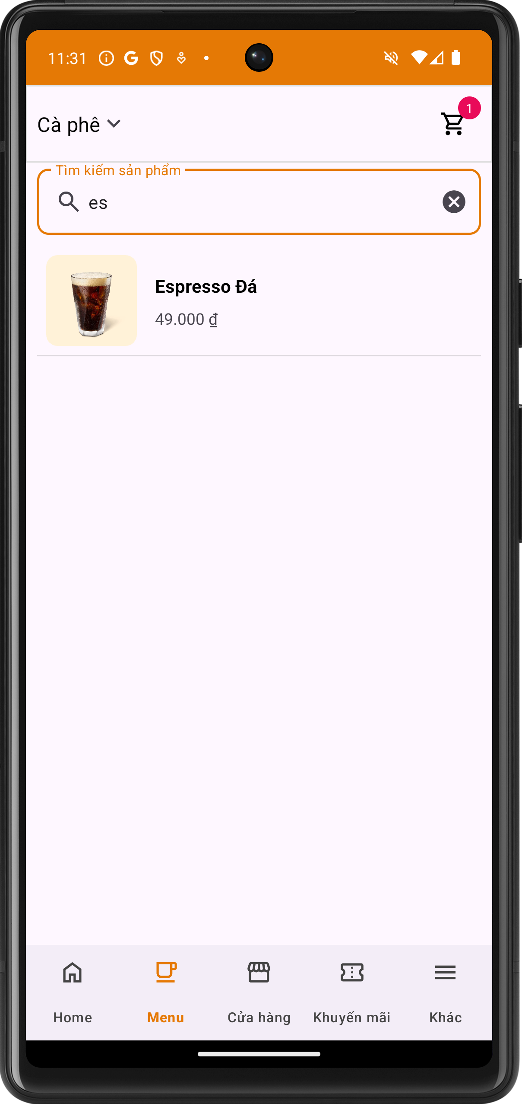

* Giao diện activity chi tiết sản phẩm

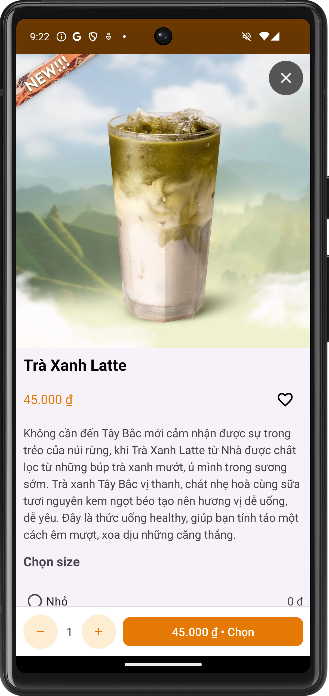 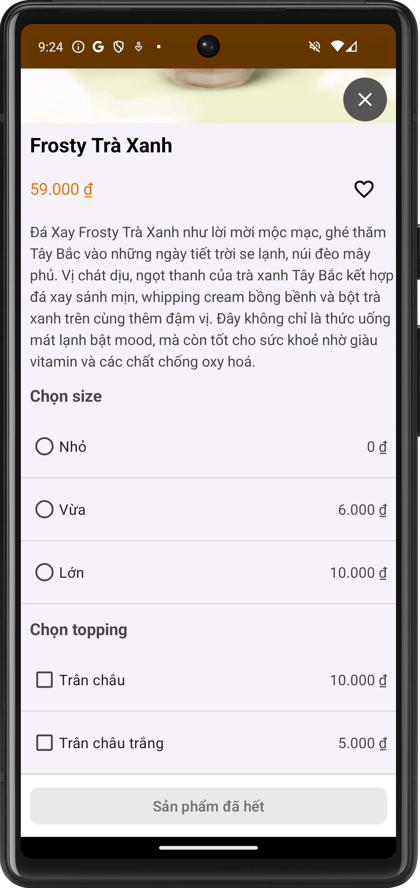

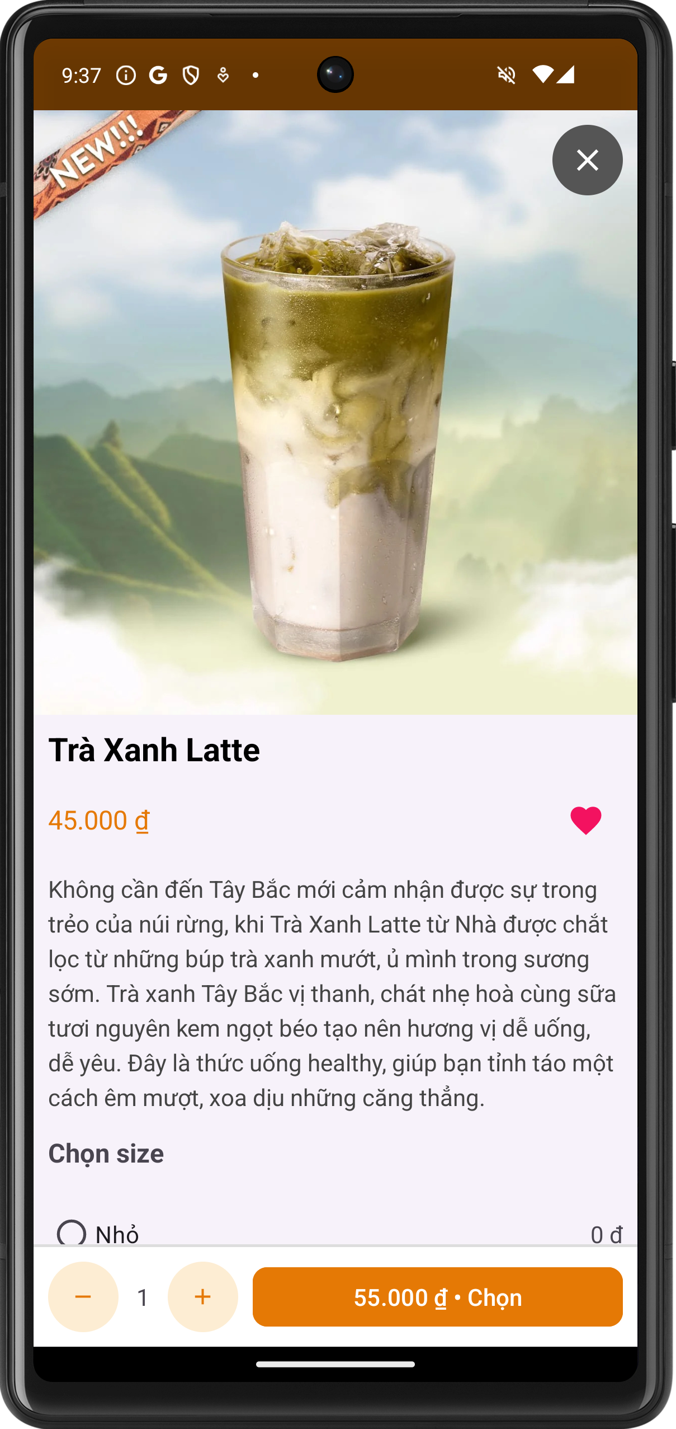

* Giao diện activity cửa hàng

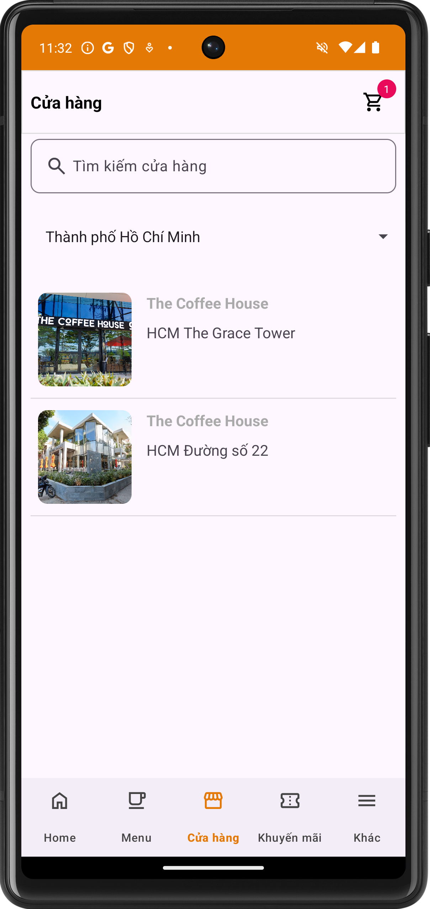 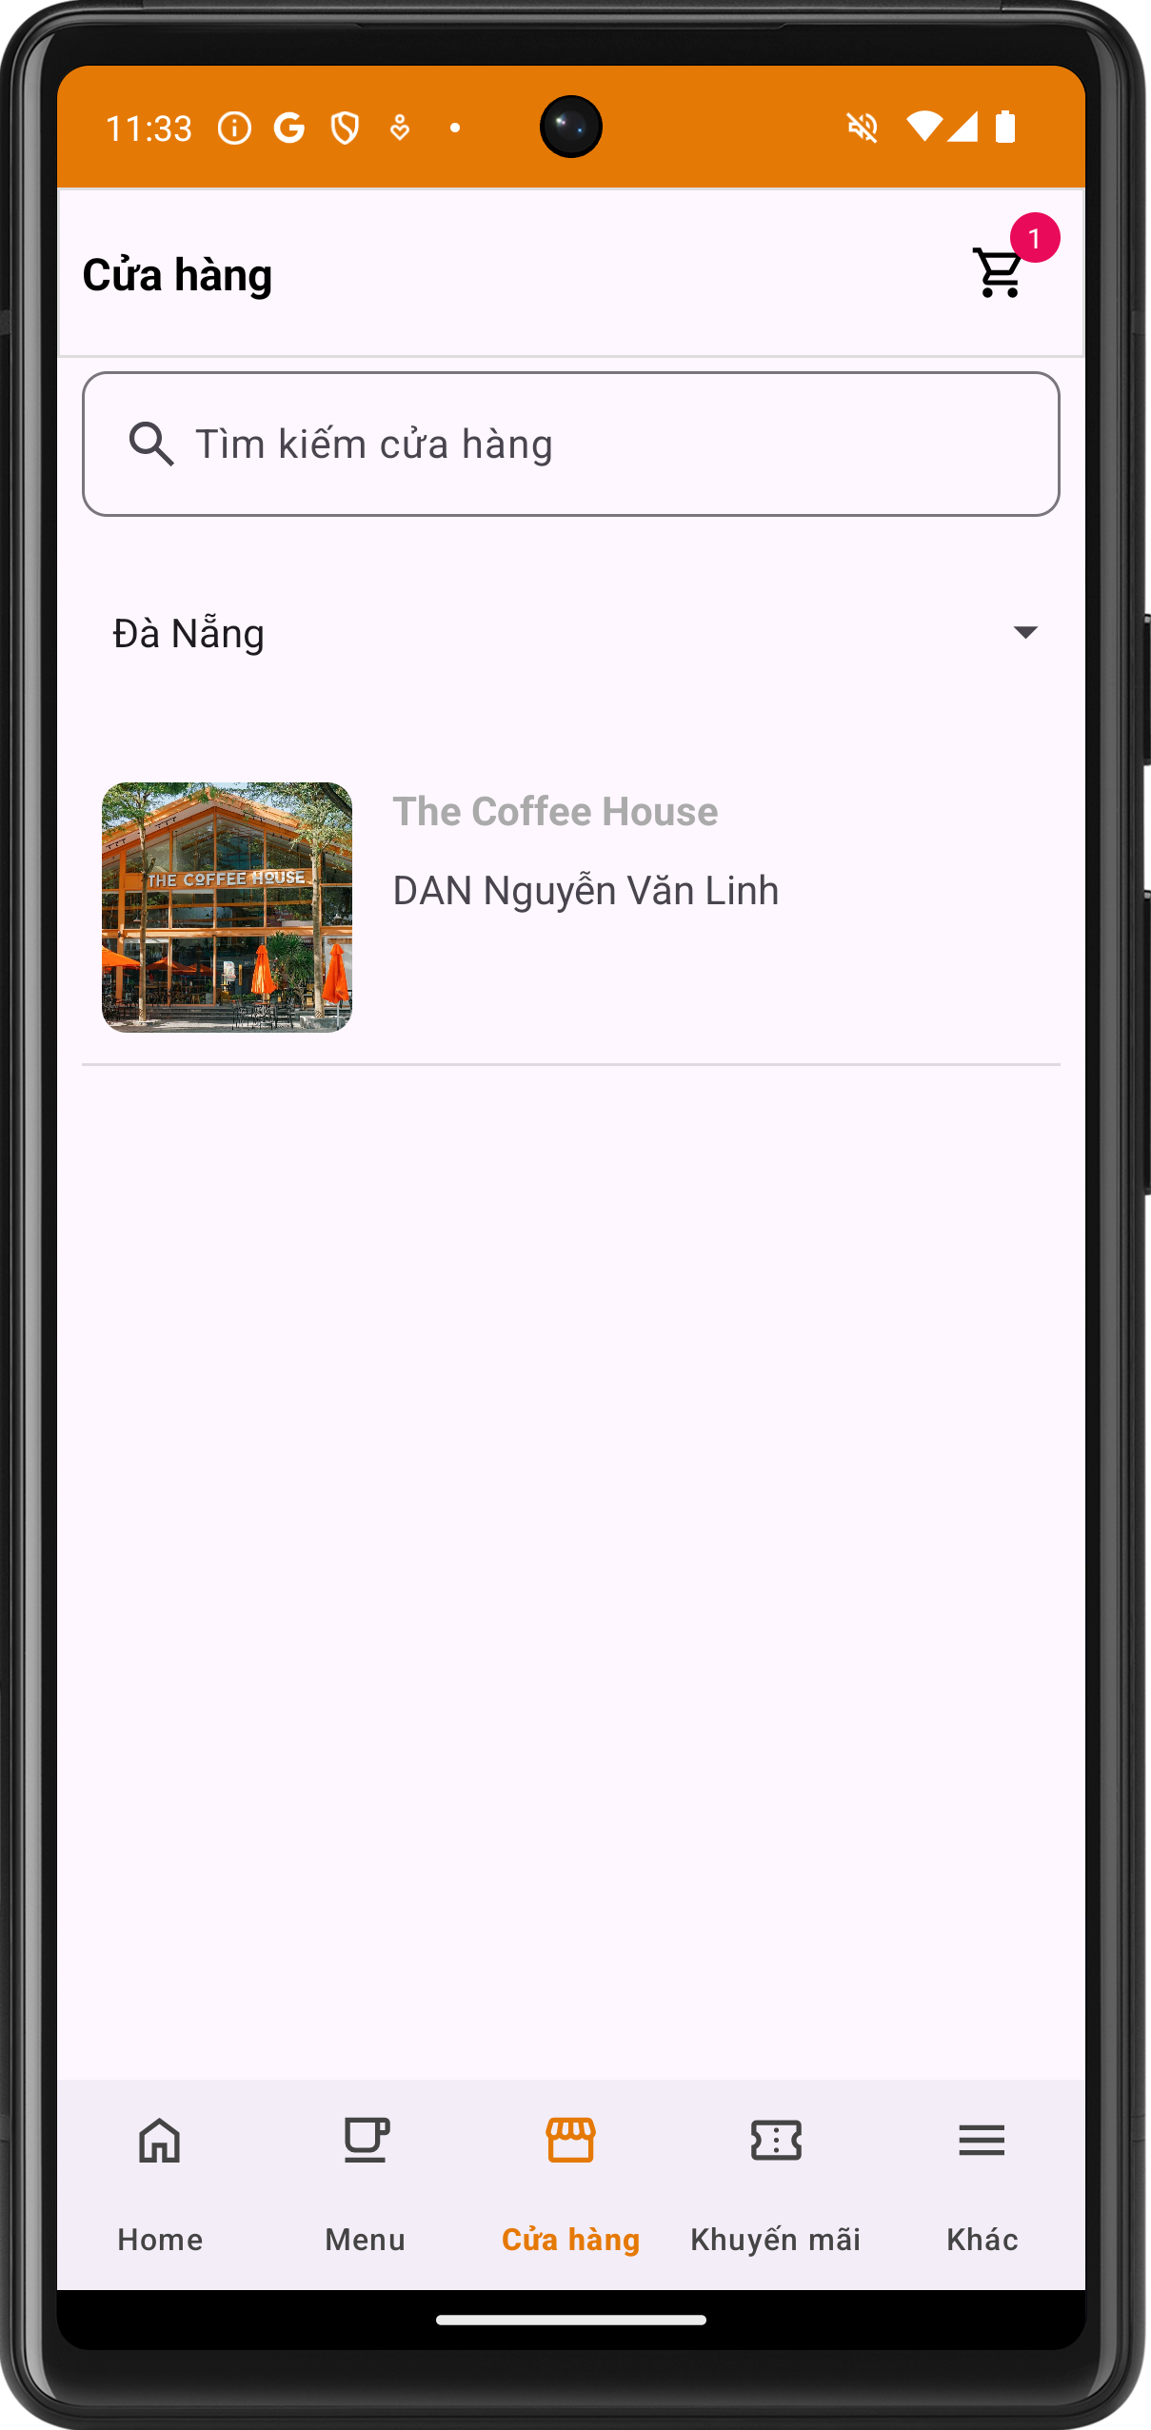 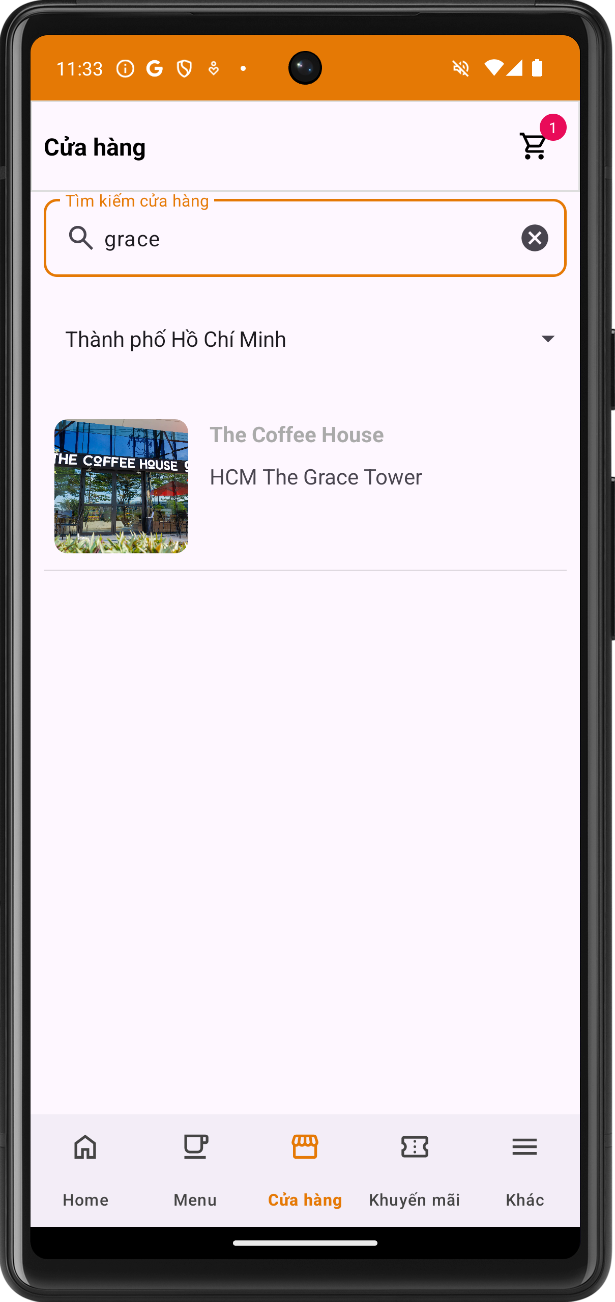

* Giao diện activity khuyến mãi

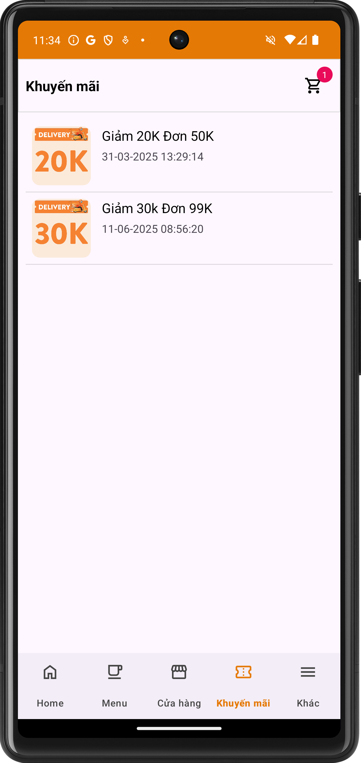 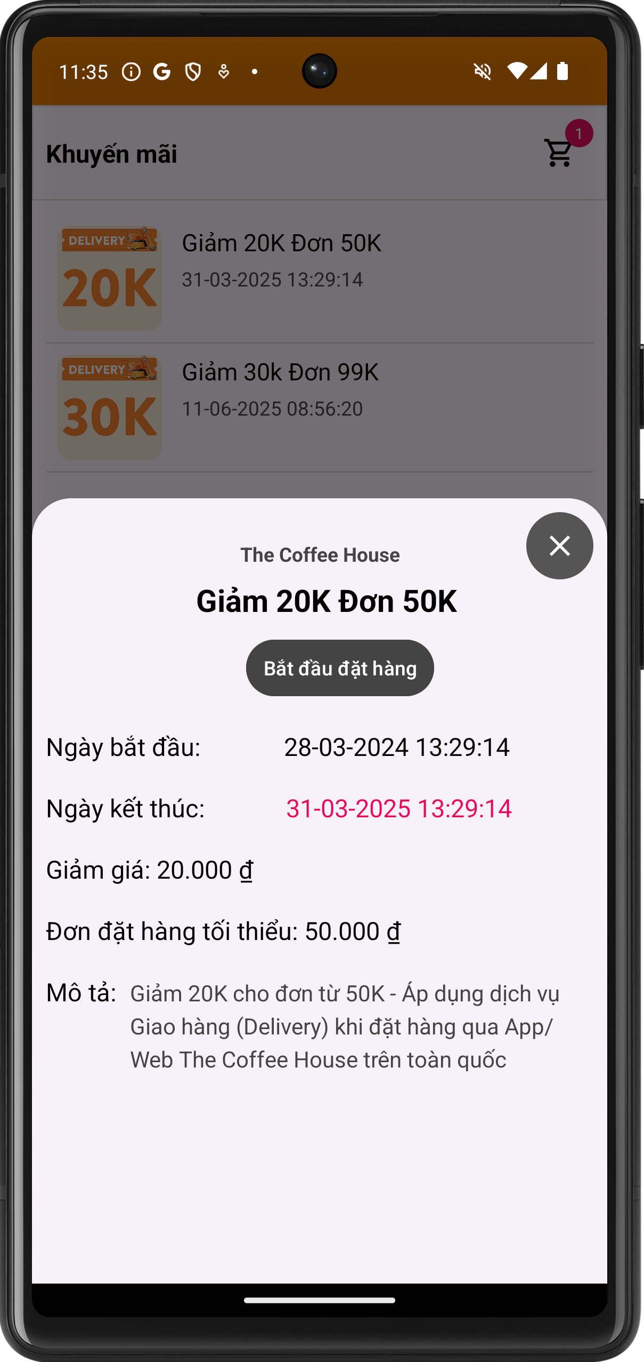

* Giao diện activity “khác”

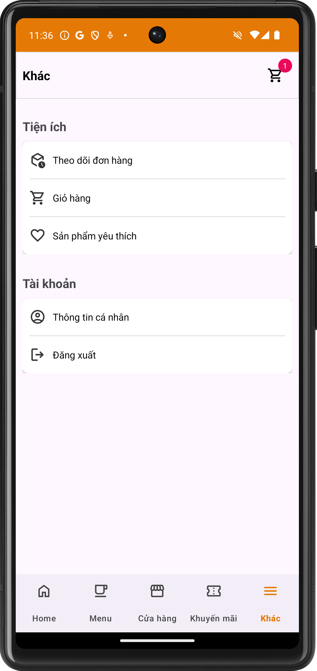

* Giao diện activity giỏ hàng

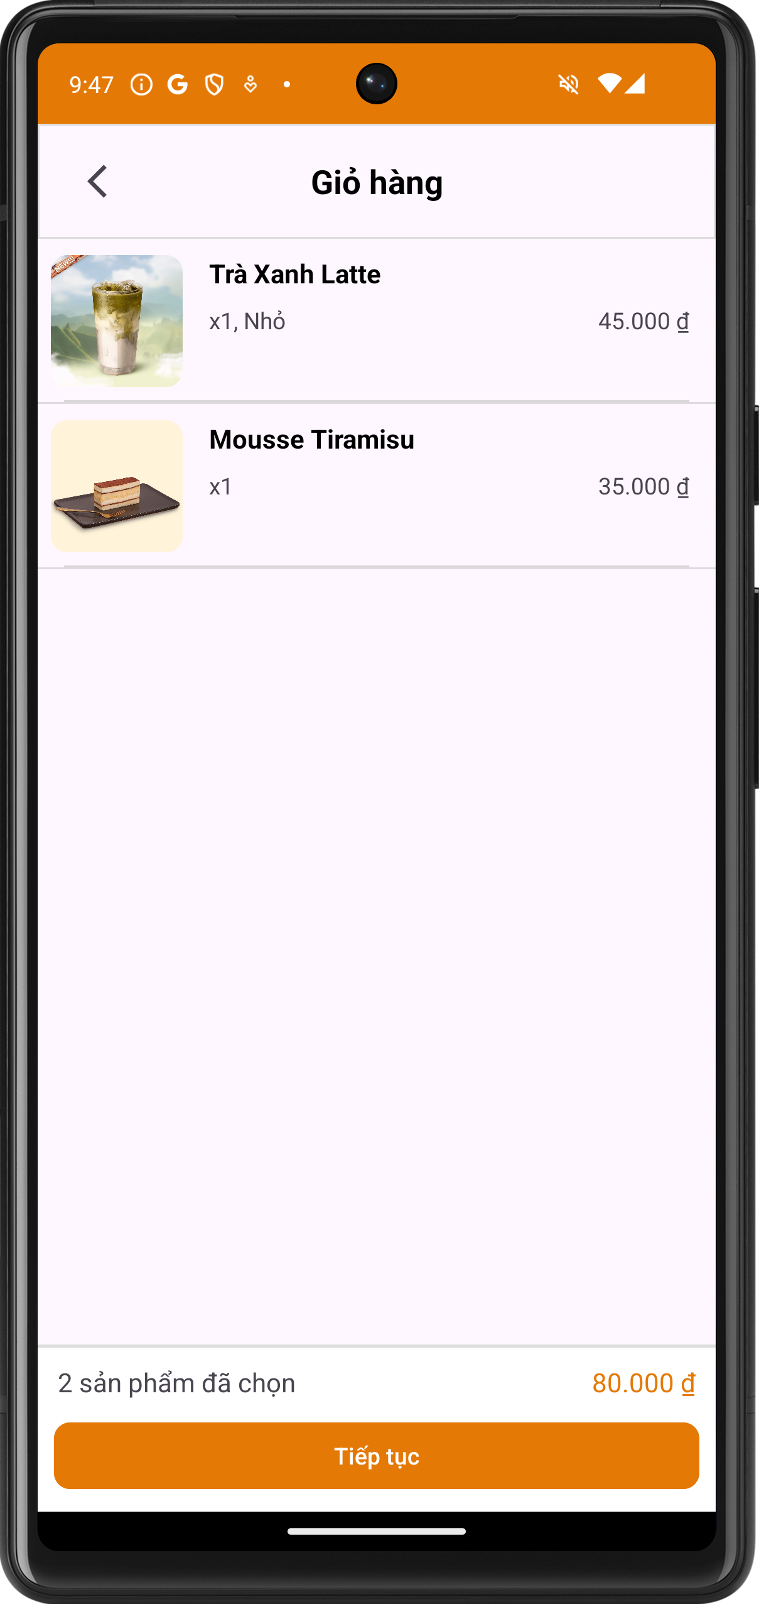 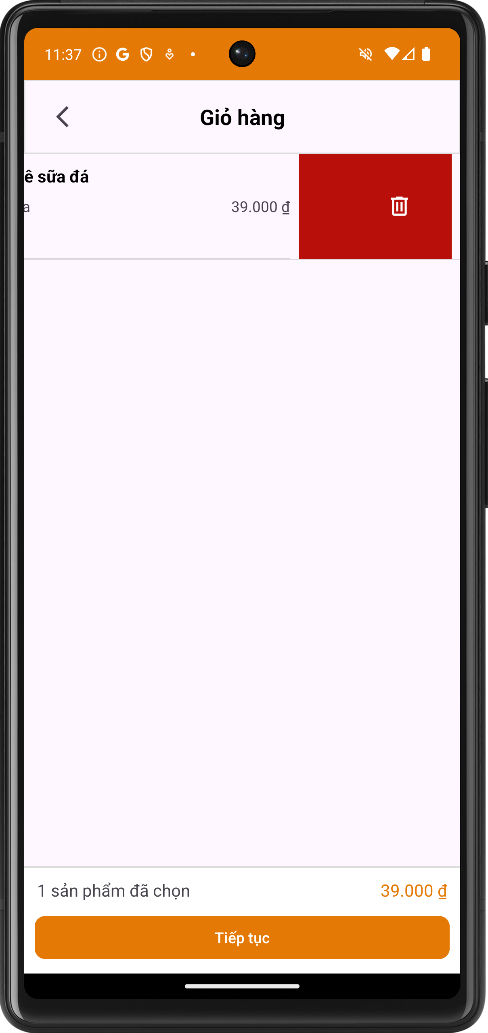

* Giao diện activity sản phẩm yêu thích

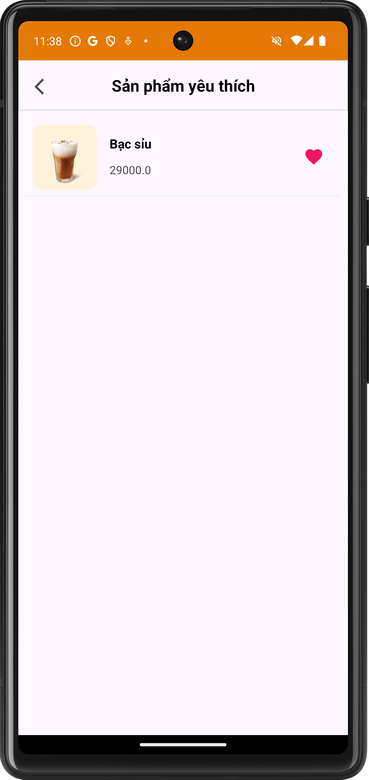

* Giao diện activity thông tin cá nhân

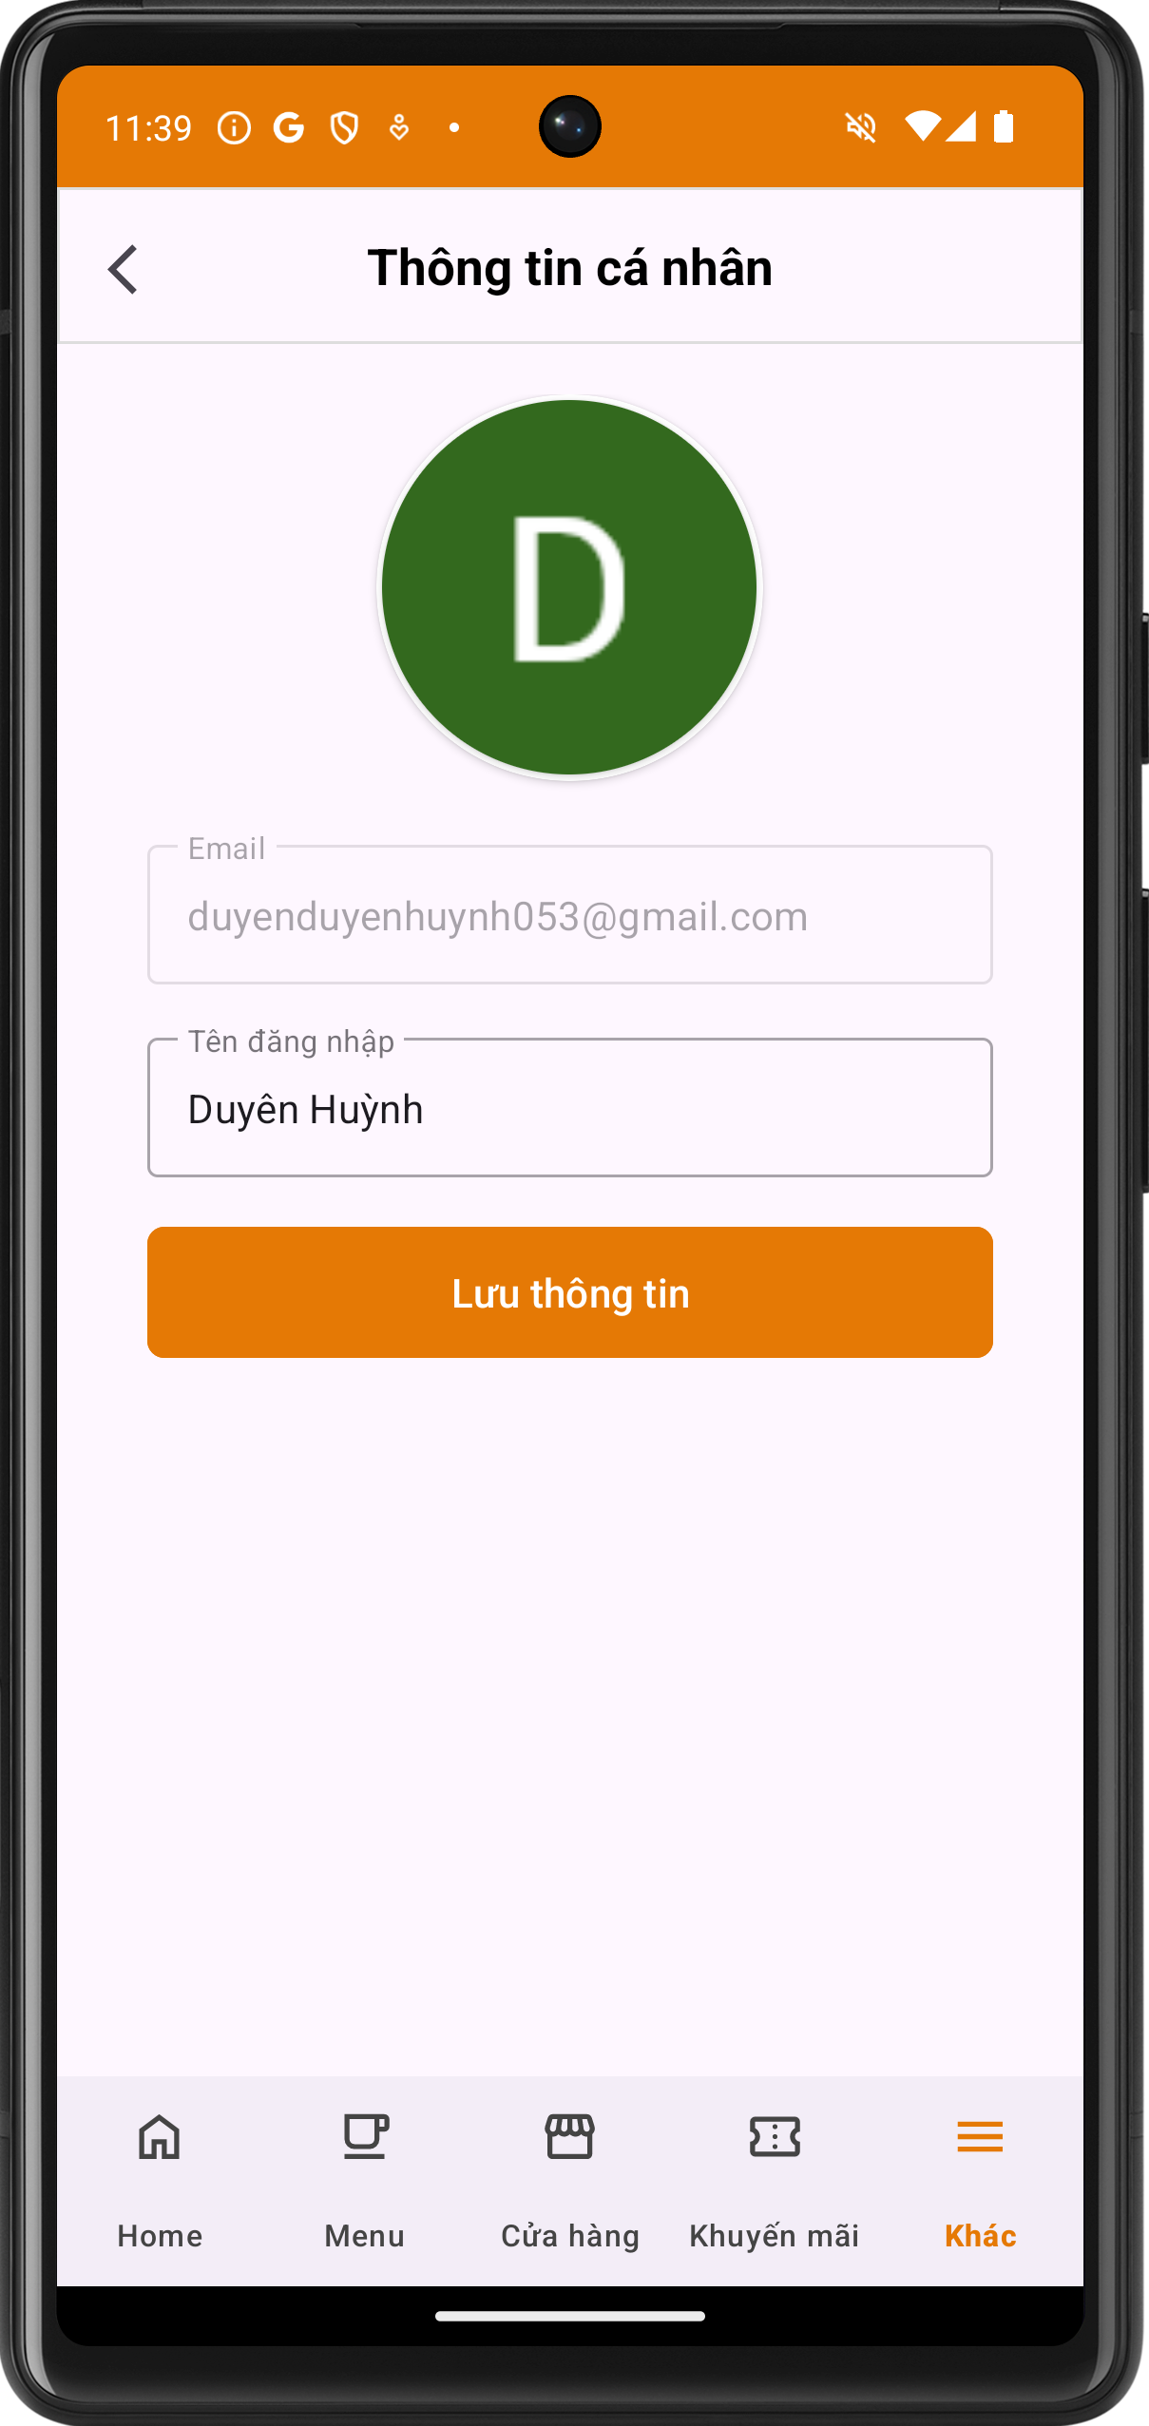 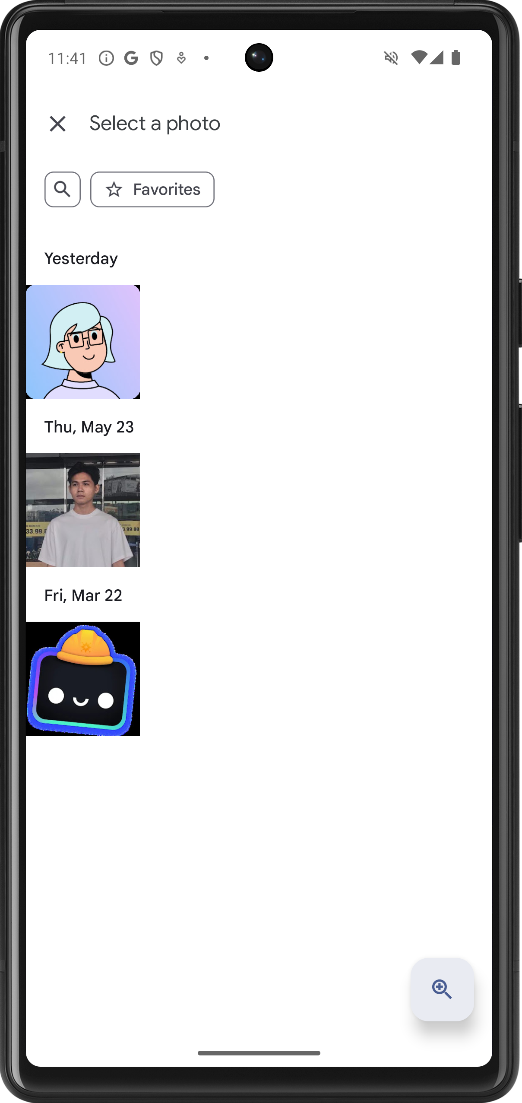 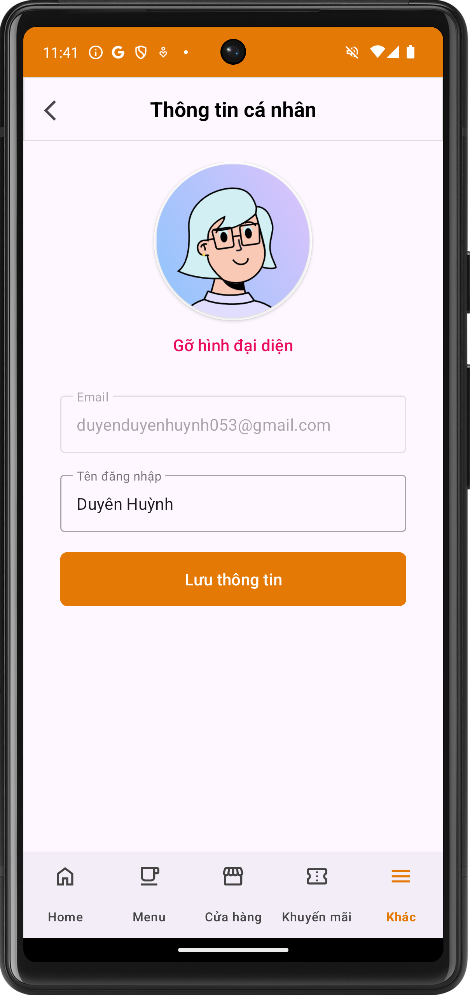

* Giao diện activity thanh toán

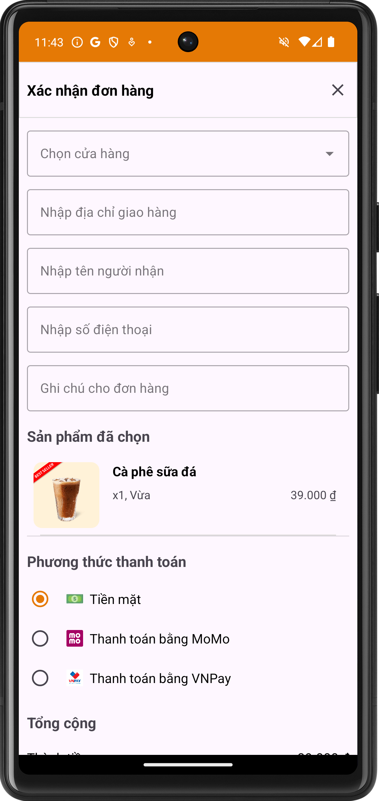 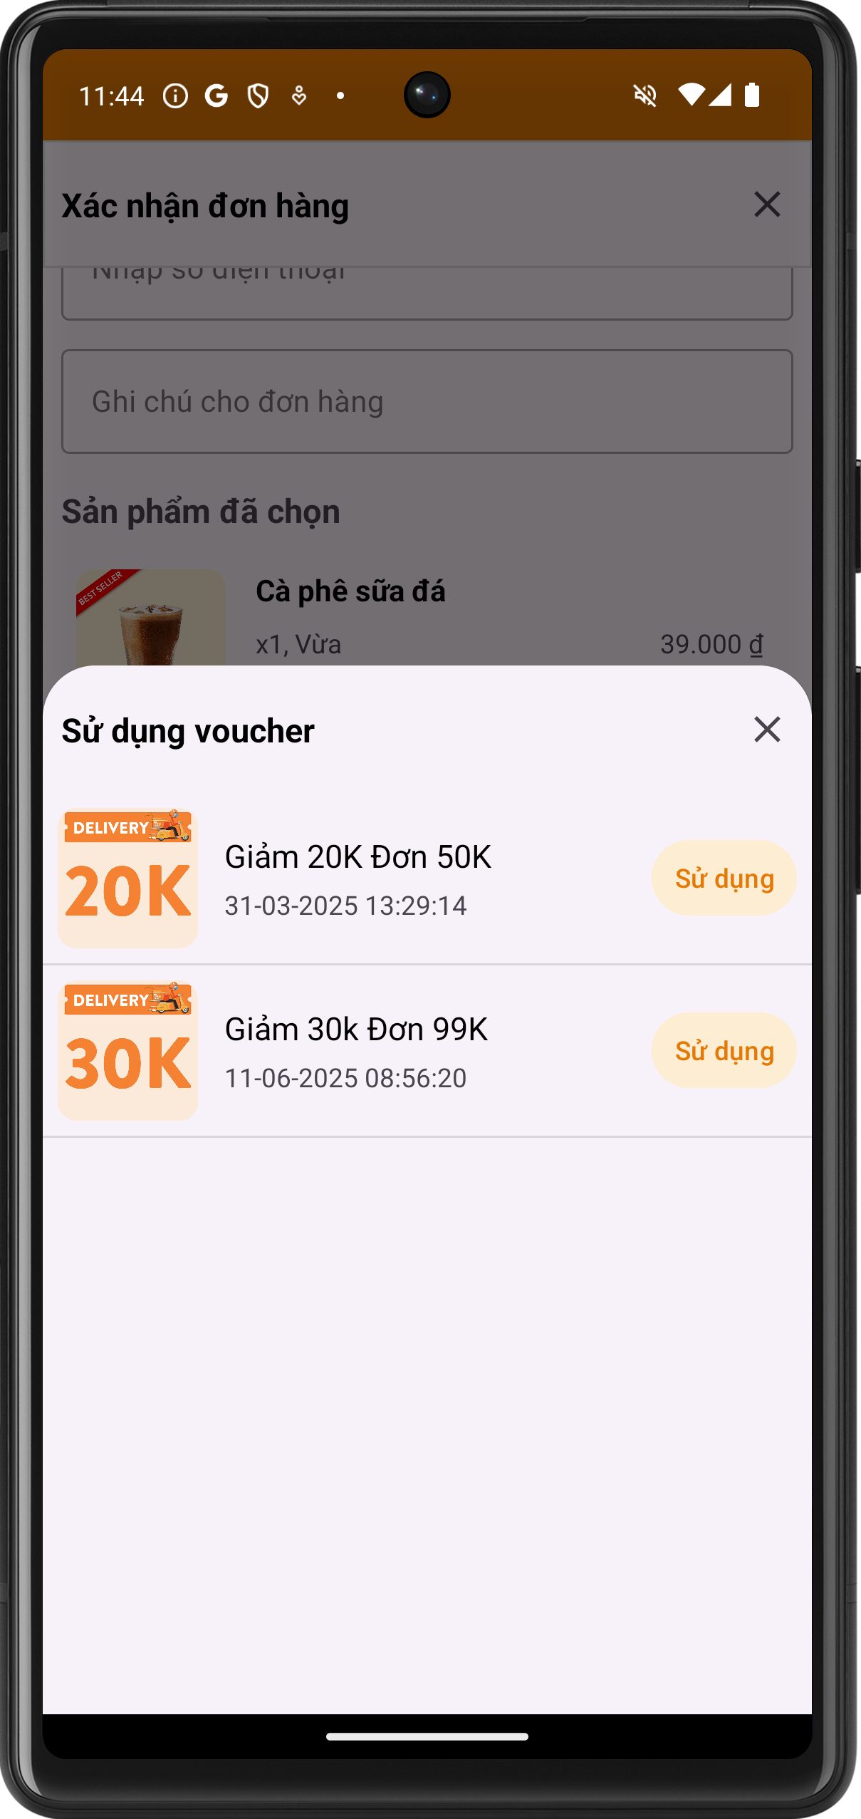 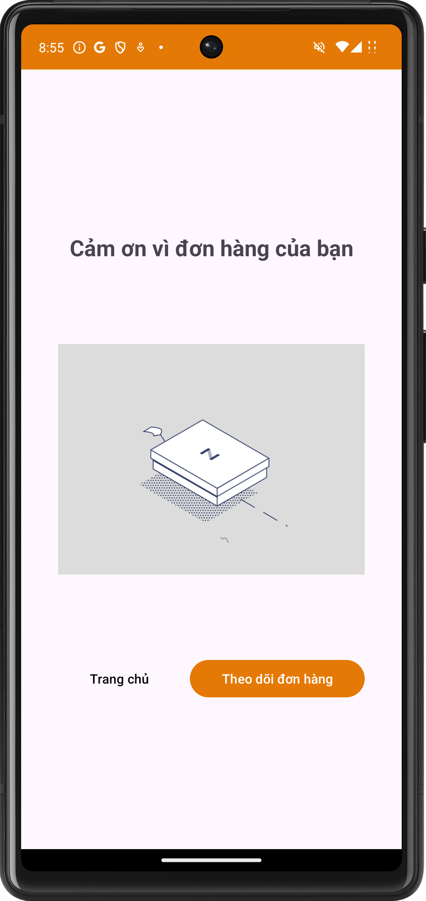

* Giao diện activity thanh toán online ( VNPAY, MOMO )

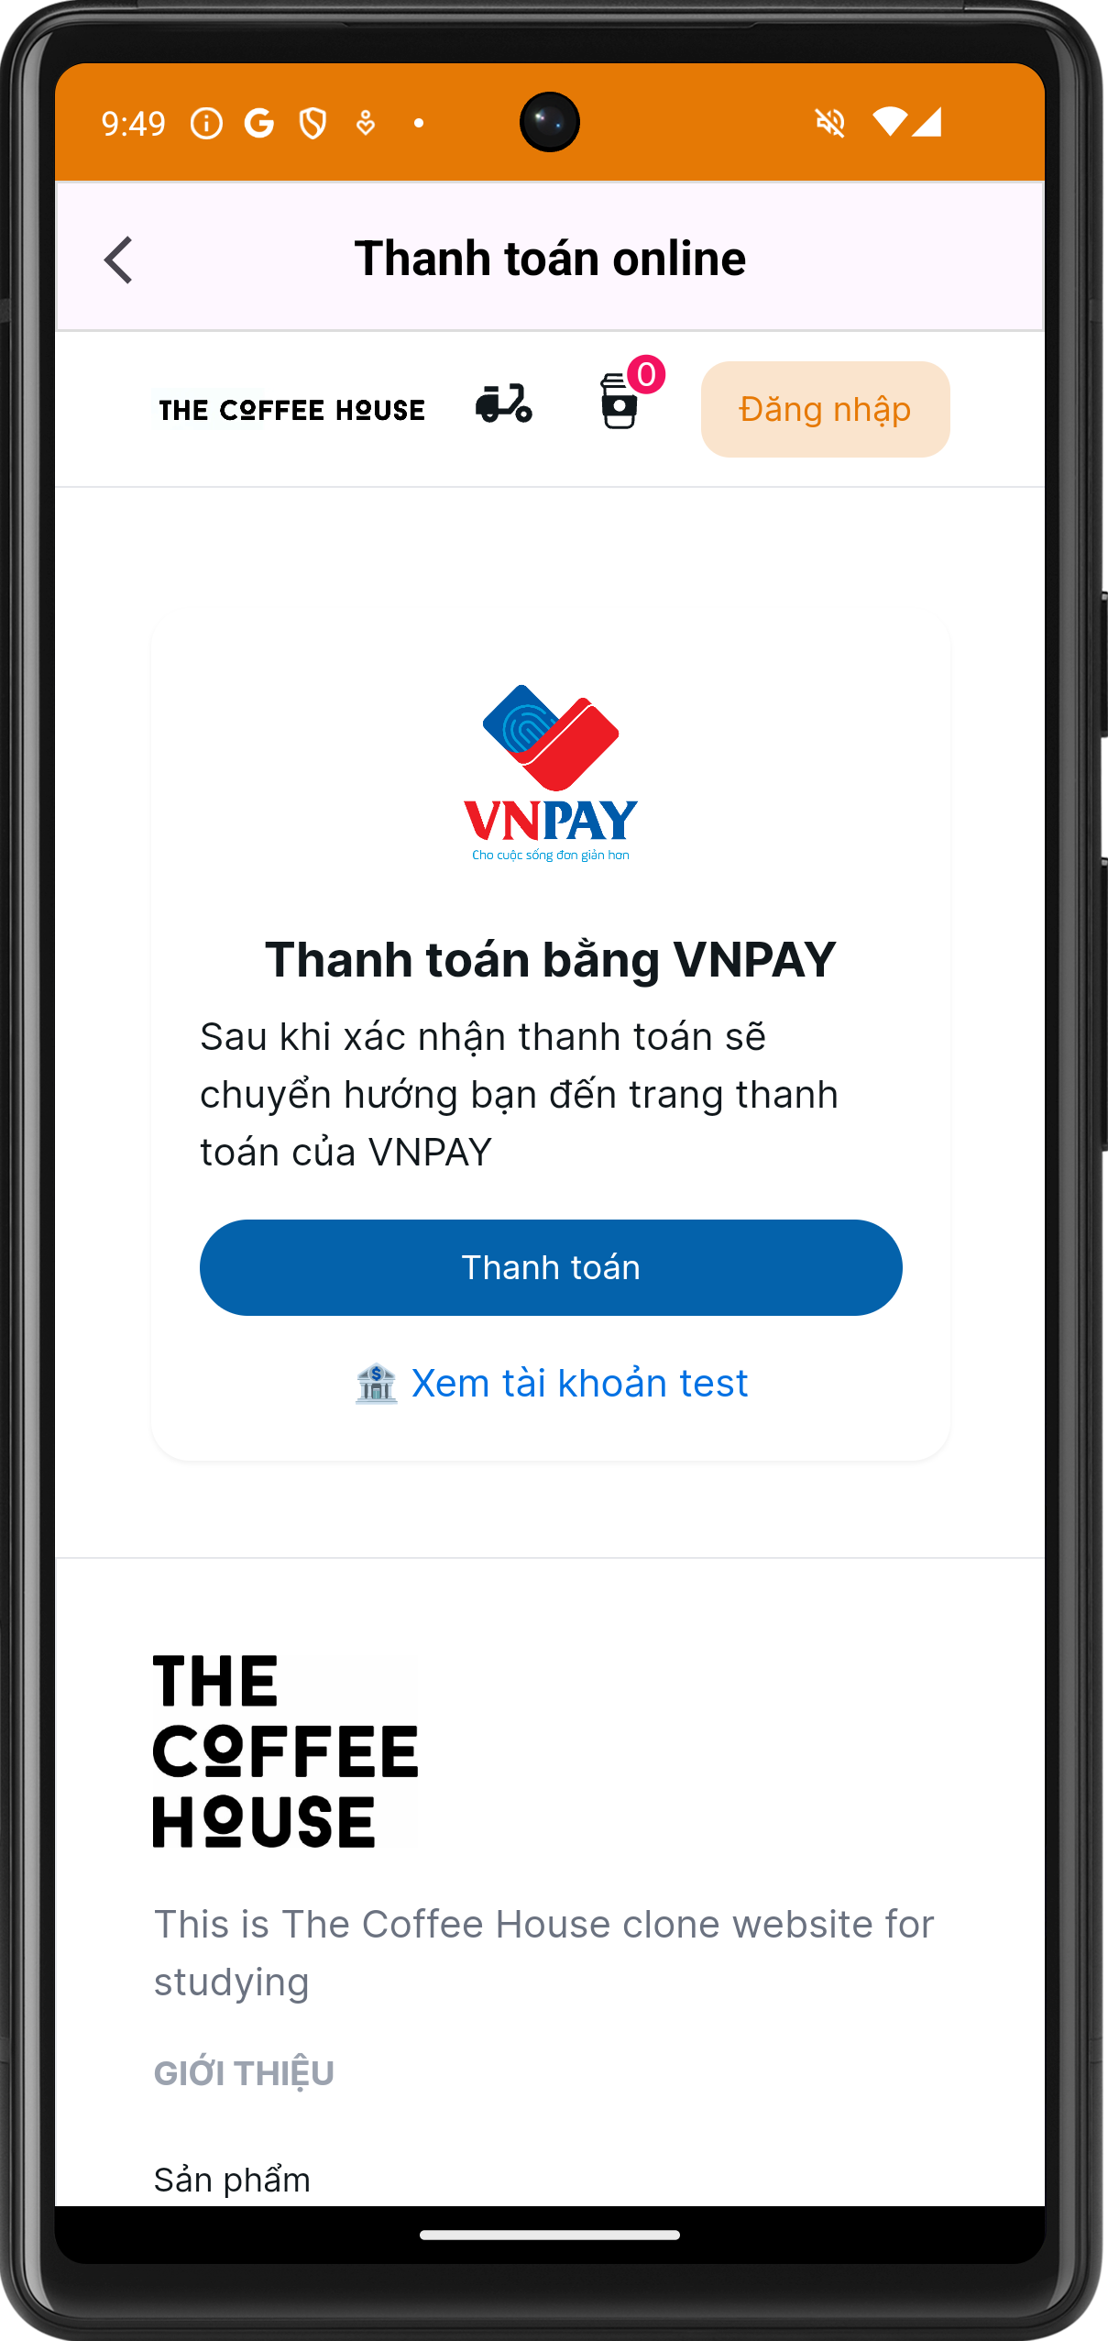 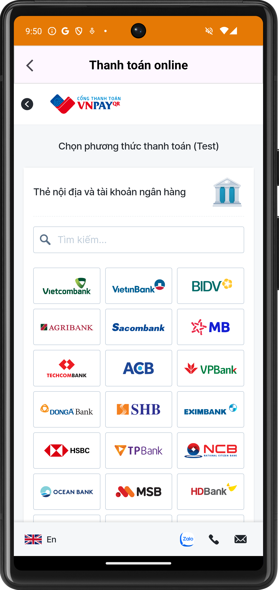 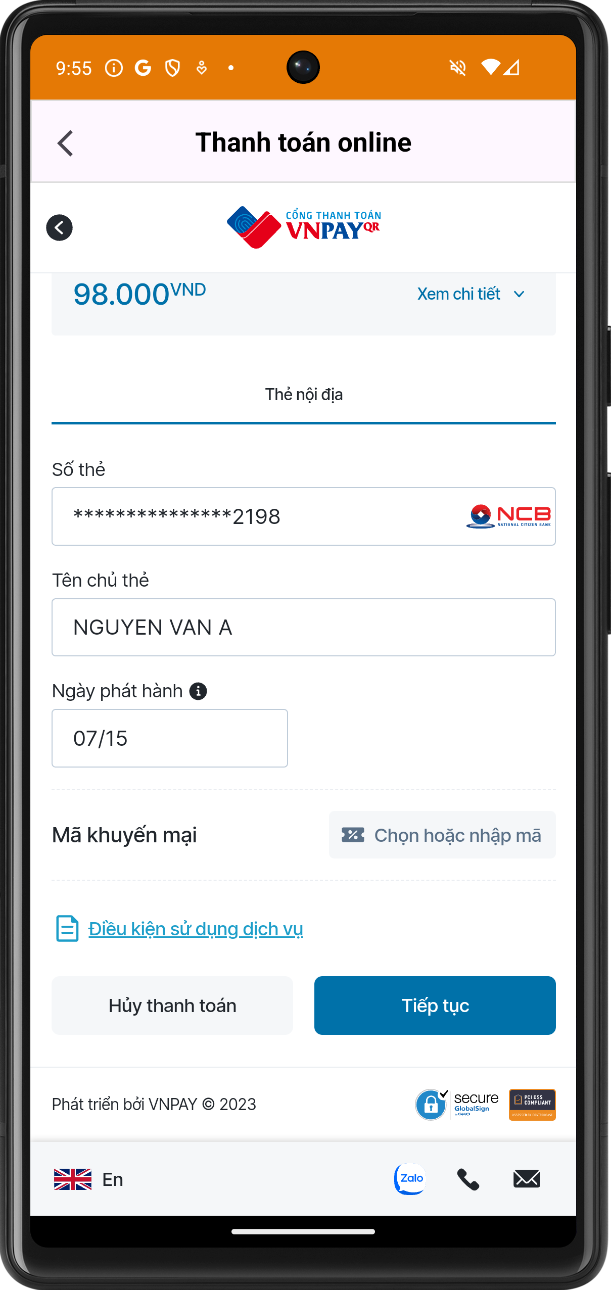

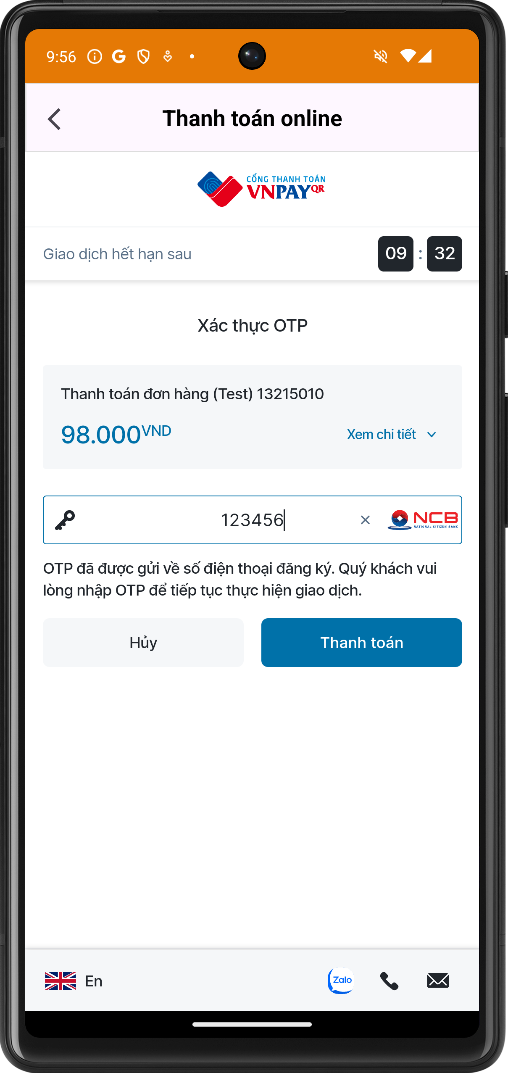 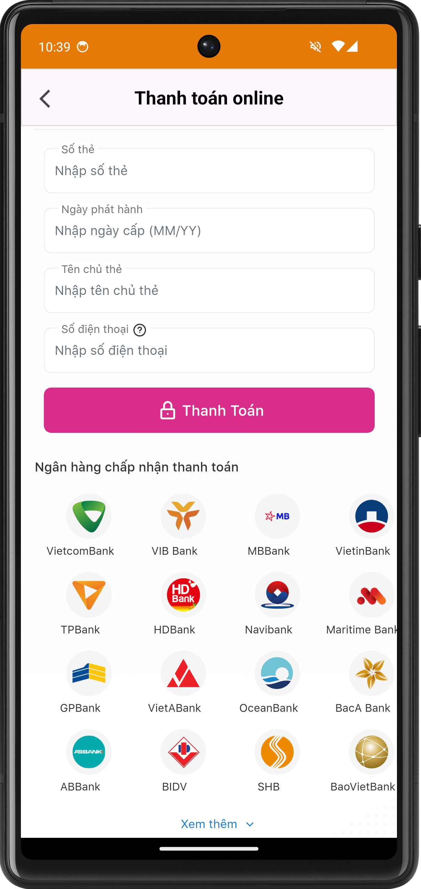

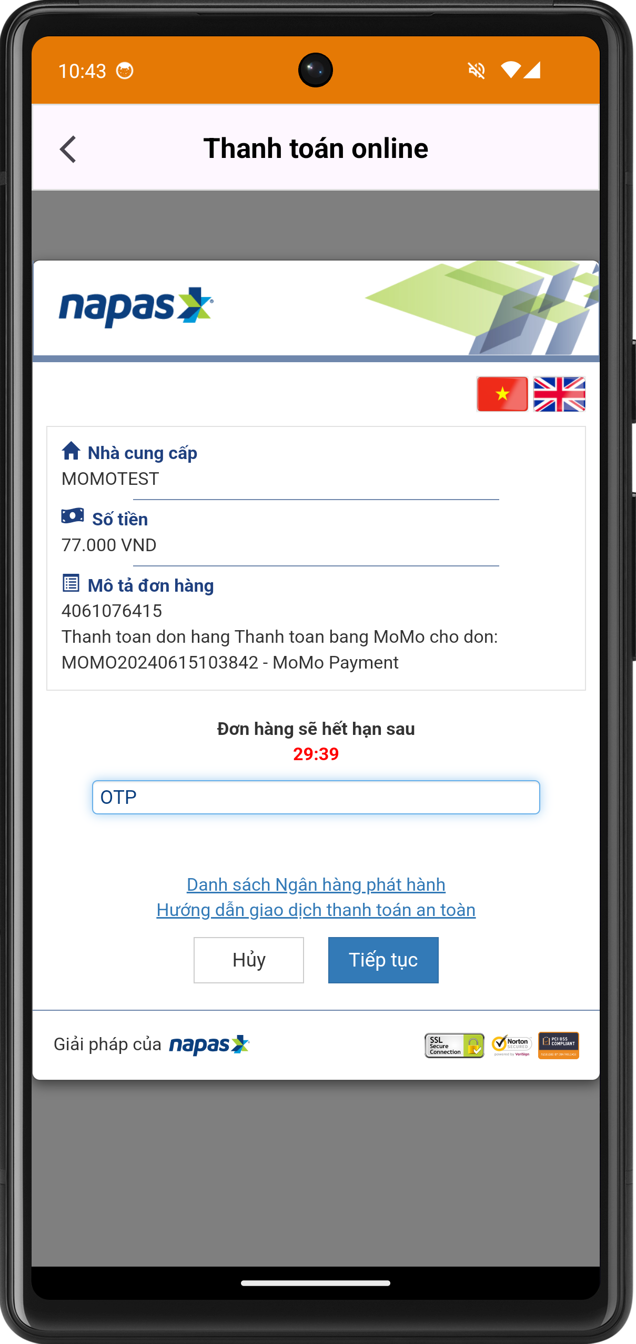 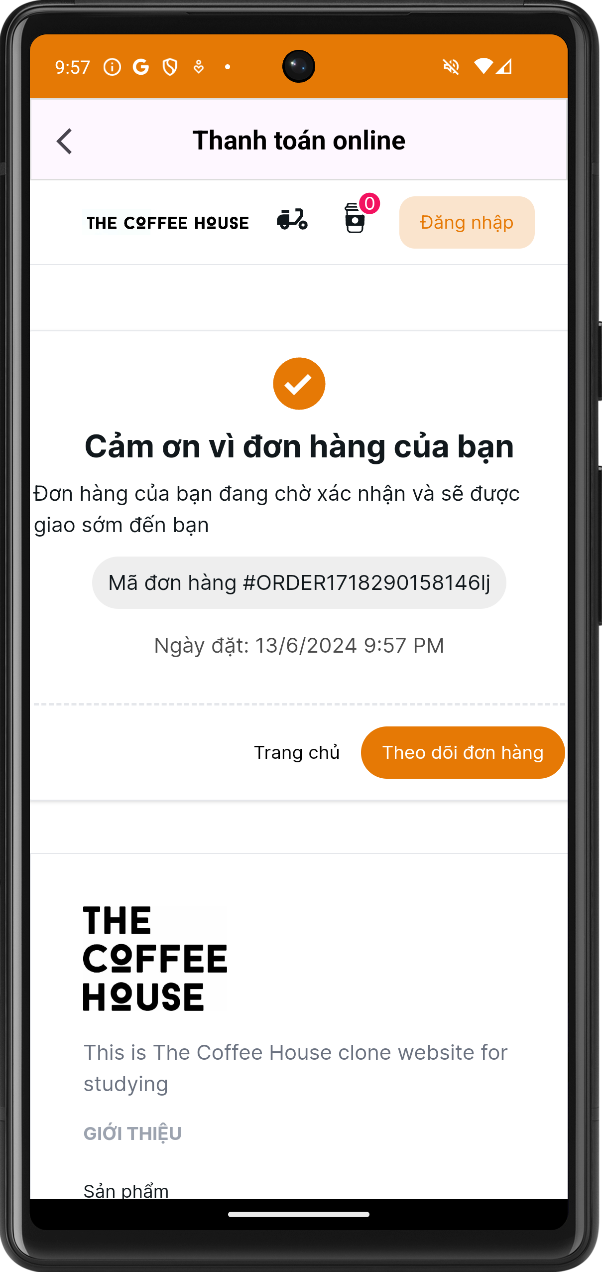

* Giao diện activity đơn hàng hiện tại

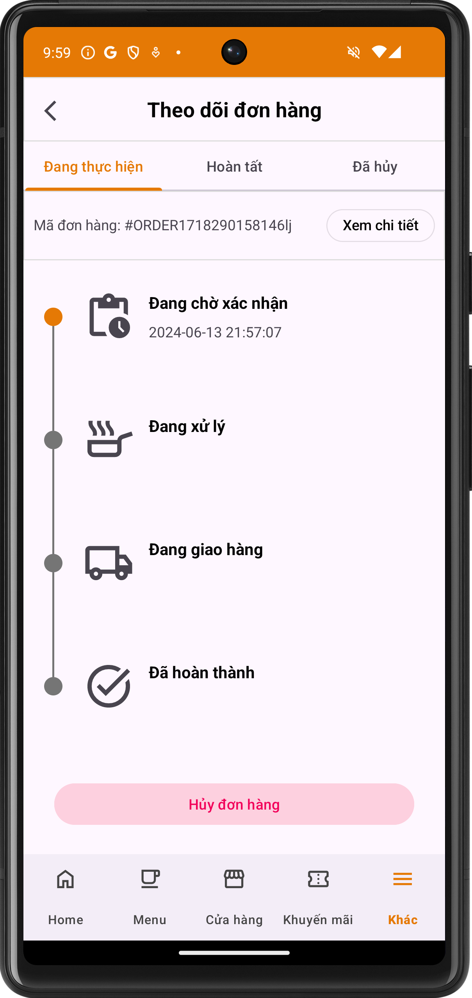 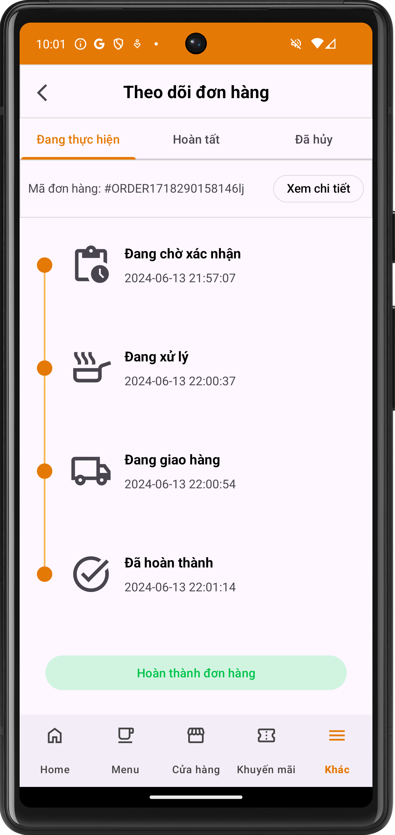

* Giao diện lịch sử đơn hàng

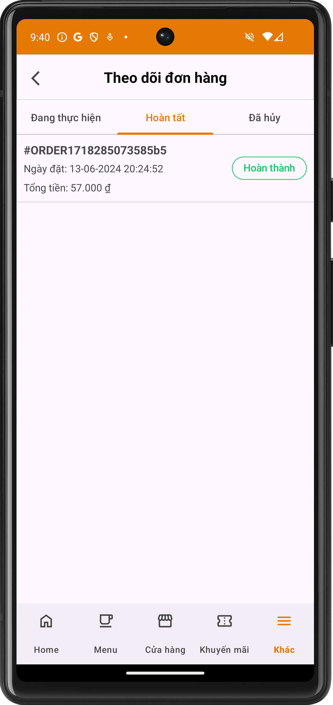 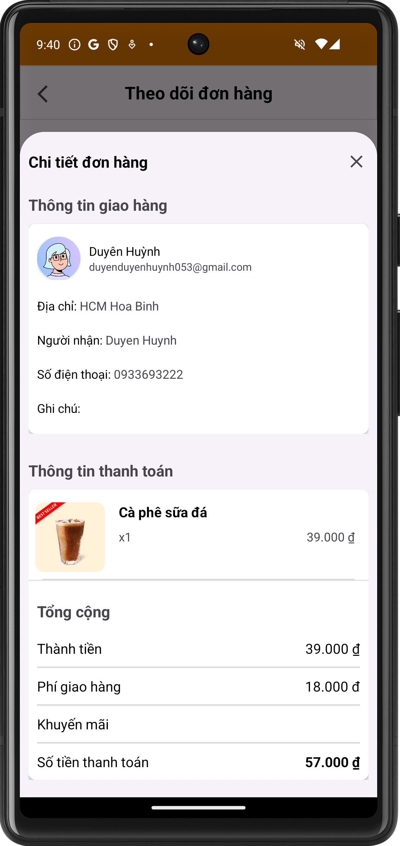

# **CHƯƠNG 5: KẾT LUẬN**

* 1. **Kết luận**

Đề tài này đã nghiên cứu và phát triển một ứng dụng đặt đồ uống trên nền tảng Android, kết nối với một hệ thống Web service để cung cấp các chức năng đặt hàng và quản lý đơn hàng. Qua quá trình nghiên cứu và thực hiện, nhóm đã đạt được các kết quả sau:

* **Phân tích yêu cầu và thiết kế**: Xây dựng mô hình yêu cầu cho ứng dụng, bao gồm các chức năng như đăng nhập, xem menu, đặt hàng và thanh toán.
* **Phát triển ứng dụng Android**: Sử dụng ngôn ngữ lập trình Java, nhóm đã triển khai giao diện người dùng thân thiện, hỗ trợ đăng nhập, hiển thị danh sách đồ uống, và cho phép người dùng lựa chọn và đặt hàng một cách thuận tiện.
* **Triển khai hệ thống Web service**: Xây dựng và triển khai các API cần thiết để cung cấp dữ liệu đồ uống, quản lý đơn hàng và xử lý thanh toán. Sử dụng các công nghệ như RESTful API để tương tác giữa ứng dụng di động và server.
* **Kiểm thử và đánh giá**: Tiến hành các bước kiểm thử chức năng để đảm bảo tính ổn định và độ tin cậy của ứng dụng. Đánh giá hiệu suất của hệ thống Web service để đảm bảo khả năng phục vụ đồng thời nhiều người dùng.
* **Kết quả đạt được:** Xây dựng thành công một ứng dụng đặt đồ uống trên Android, kết nối với hệ thống Web service để cung cấp các tính năng hoàn chỉnh từ đặt hàng đến thanh toán. Ứng dụng đã đạt được sự linh hoạt trong việc quản lý đơn hàng và tăng trải nghiệm người dùng.
  1. **Định hướng phát triển**

**Hỗ trợ nhiều người dùng**: Tăng khả năng xử lý đồng thời để phục vụ nhiều người dùng cùng một lúc

**Giao diện người dùng tùy biến**: Cho phép người dùng tùy chỉnh giao diện, đặc biệt là trong việc lựa chọn món và thanh toán.

**Thông báo và cập nhật trạng thái đơn hàng**: Cải thiện tính năng thông báo đẩy cho người dùng về trạng thái đơn hàng, từ khi đặt hàng đến khi hoàn thành.

**Tối ưu hóa mã nguồn**: Kiểm tra và tinh chỉnh mã nguồn để giảm thiểu thời gian phản hồi của ứng dụng.

**Thống kê và phân tích**: Cung cấp báo cáo và thống kê về hoạt động đặt hàng để giúp doanh nghiệp đưa ra các quyết định chiến lược.

# **TÀI LIỆU THAM KHẢO**

Android Programming: The Big Nerd Ranch Guide, by Bill Phillips and Brian Hardy.

Head First Android Development: A Brain-Friendly Guide, by Dawn Griffiths and David Griffiths.

RESTful Web Services Cookbook: Solutions for Improving Scalability and Simplicity, by Subbu Allamaraju.